本科毕业设计（论文）
基于 STM32 与 ROS 2 的三舵轮移动底盘控制系统设计与验证
学院（部、中心）：____________________
专 业：____________________
班 级：____________________
学生姓名：____________________
学 号：____________________
指导教师：____________________
2026年05月

摘 要
三舵轮移动底盘是一类由三个独立转向与独立驱动轮组构成的全向移动平台，能够通过舵角与轮速的协同控制实现前进、横移、斜向移动和原地旋转等运动形式。相比传统差速底盘，该类底盘在狭窄空间内具有更高的机动性；相比麦克纳姆轮底盘，其轮地接触形式更接近常规车轮，结构承载能力和工程适应性较好。针对三舵轮移动底盘实物调试成本高、控制逻辑验证不便以及舵角与轮速协同要求高等问题，本文围绕企业实物平台，设计并验证了一种基于 STM32 与 ROS 2 的三舵轮移动底盘控制系统。本文首先结合 STM32 实际代码统一三舵轮安装布局，建立前左轮、前右轮和后中轮的车体坐标模型，并基于平面刚体运动学推导由车体速度指令到各舵轮目标转角和驱动轮速度的逆运动学关系。其次，结合 STM32F407 控制器和 FreeRTOS 实时操作系统，设计底盘控制软件架构，完成 RCC Base 自定义协议速度帧解析、执行器适配、运动学解算、舵角限幅、最短转角与速度反向、舵角就绪判断、CANopen 电机控制和状态反馈等模块。同时，基于 Ubuntu 22.04、ROS 2 Humble、Gazebo、RViz2、ros2_control 与 rosbag2 搭建仿真验证平台，用于对三舵轮逆运动学算法、关节控制接口和基础运动效果进行预验证。需要说明的是，ROS 2 仿真平台作为算法验证环境独立存在，并不直接控制实物 STM32 底盘；实物平台的速度命令经 RCC Base 自定义协议进入 STM32 后，再由下位机完成实际执行控制。最后，选取前进、横移、原地旋转及旋转后直行等典型工况进行实物测试，对控制命令、舵角反馈、轮速响应和过冲现象进行分析。实验结果表明，本文设计的逆运动学模型能够正确完成三舵轮底盘标准运动工况的指令分解，ROS 2/Gazebo 仿真平台能够在实物测试前对控制逻辑进行有效验证；实物平台中，速度命令经上位机、Core 板或工控机转换为 RCC Base 自定义协议帧后下发至 STM32，再由下位机调用 Actuator_WalkCtrl() 完成实际底盘控制。针对旋转后直行出现的过冲现象，本文进一步指出其主要原因并非旋转或横移运动本身，而是模式切换过程中舵轮尚未回到直行零位时，上层直行速度指令已经持续增大；执行层为等待舵角到位而暂时锁轮速，待舵角接近零位后一次性释放较大的速度命令，导致底盘获得突变初速度并产生过冲。为缓解该问题，STM32 程序在 KiSteer3_WalkCtrl() 中加入旋转后直行慢跟随和 ready 后缓启动处理，通过 s_filtVx、s_filtVy 等内部变量逐步逼近目标速度。本文工作为三舵轮底盘后续的舵角同步控制、速度斜坡约束、轨迹跟踪和仿真到实物一致性优化提供了基础。

关 键 词：三舵轮底盘；STM32；ROS 2；运动学建模；过冲分析
ABSTRACT
A three-swerve-wheel mobile chassis is an omnidirectional mobile platform composed of three independently steerable and independently driven wheel modules. By coordinating steering angles and wheel velocities, the chassis can realize forward motion, lateral translation, oblique motion and in-place rotation. Compared with a conventional differential-drive chassis, it provides higher maneuverability in confined spaces. Compared with a Mecanum-wheel platform, its wheel-ground contact is closer to that of ordinary wheels, which is beneficial for load capacity and engineering implementation.
To address the high cost of physical debugging, the difficulty of validating control logic, and the strict coordination requirement between steering and driving, this thesis designs and verifies a three-swerve-wheel mobile chassis control system based on STM32 and ROS 2. According to the actual STM32 implementation, the chassis configuration is unified as a front-left, front-right and rear-center wheel layout. The geometric parameters are defined consistently with the lower-level program, and the inverse kinematics from body velocity commands to wheel steering angles and driving velocities is derived based on planar rigid-body kinematics. An embedded control architecture is then designed using an STM32F407 controller and the FreeRTOS real-time operating system. The implementation includes velocity command processing, inverse kinematics calculation, steering-angle limiting, shortest-angle optimization, velocity reversal, steering-ready judgment, CANopen motor control, feedback processing and actuator interface calling.
A simulation platform based on Ubuntu 22.04, ROS 2 Humble, Gazebo, RViz2, ros2_control and rosbag2 is built as an independent validation environment for the inverse kinematics algorithm, joint-control interfaces and basic motion behavior. It should be emphasized that the ROS 2 simulation link does not directly control the physical STM32 chassis; the physical platform receives velocity commands through the RCC Base custom protocol and then executes the lower-level control on STM32. Typical operating conditions including forward motion, lateral motion, in-place rotation and forward motion after rotation are tested on the physical platform. Command output, steering feedback, wheel velocity response and overshoot phenomena are analyzed. The STM32 lower-level controller also implements a slow-following and soft-start strategy after switching from rotation to straight motion, so that the filtered velocities gradually approach the target commands after the steering wheels become ready.
The results show that the proposed inverse kinematics model can correctly decompose standard motion commands, the ROS 2/Gazebo simulation platform can effectively verify the control logic before physical tests, and the STM32 lower-level controller can execute upper-level velocity commands to realize basic chassis motion. For the overshoot observed when switching from rotation to forward motion, the main cause is not rotation or lateral motion itself. Instead, while the steering wheels have not yet returned to the straight-ahead zero position, the upper-level controller continues to increase the forward velocity command. The execution layer locks the wheel speed while waiting for the steering angles to be ready, and then releases a relatively large velocity command once the steering angles approach zero. This causes a sudden initial velocity and leads to overshoot. The work provides a foundation for future improvements in actuator adaptation, kinematic calculation, CANopen communication, velocity smoothing and simulation-to-reality consistency.
KEY WORDS: Three-swerve-wheel chassis; STM32; ROS 2; Kinematic modeling; Overshoot analysis

目 录
摘 要 2
ABSTRACT 3
主要符号表 6
第1章 绪论 7
1.1 研究背景与意义 7
1.2 国内外研究现状 7
1.3 本文主要研究内容与技术路线 8
第2章 三舵轮移动底盘系统总体方案 10
2.1 实物平台组成 10
2.2 系统总体架构 11
2.3 控制系统功能需求 13
2.4 接口关系与安全保护策略 14
第3章 三舵轮底盘运动算法分析 17
3.1 坐标系与几何参数定义 17
3.2 代码对应的逆运动学解算模型 17
3.3 典型工况算法输出分析 18
3.4 舵角等效优化与角速度约束算法 19
3.5 舵角就绪与旋转后过冲抑制算法 20
第4章 ROS 2 仿真平台与 STM32 下位机实现 21
4.1 ROS 2/Gazebo 仿真平台搭建 21
4.2 ros2_control 与 Gazebo 控制链路 22
4.3 仿真数据采集与工况设置 23
4.4 前进工况仿真数据分析 23
4.5 横移工况仿真数据分析 25
4.6 原地旋转工况仿真数据分析 26
4.7 仿真平台与实物下位机的对应关系 27
第5章 实验结果与分析 28
5.1 仿真结果分析 28
5.2 实物基础运动速度响应分析 29
5.3 旋转后直行过冲现象分析 31
5.4 改进后速度响应分析 34
5.5 问题总结与后续优化方向 35
第6章 结论与展望 37
致谢 39
参考文献 40

主要符号表
表0-1 主要符号与含义
符号 | 含义 | 单位
v_x | 车体坐标系 x 方向线速度 | m/s
v_y | 车体坐标系 y 方向线速度 | m/s
ω | 车体绕 z 轴角速度 | rad/s
x_i, y_i | 第 i 个舵轮相对车体中心的位置坐标 | m
φ_i | 第 i 个舵轮目标转向角 | rad
v_i | 第 i 个驱动轮轮缘线速度 | m/s
Ω_i | 第 i 个驱动轮角速度 | rad/s
r | 驱动轮半径 | m
cmdA | 控制程序输出的舵角命令 | deg
cmdV | 控制程序输出的轮速命令 | m/s
fbA | 舵角反馈值 | deg
fbV | 轮速反馈值 | m/s

第1章 绪论

1.1 研究背景与意义
移动机器人底盘是机器人完成自主移动、搬运、巡检和交互任务的基础执行平台。底盘结构形式决定了机器人在平面内的运动能力、控制复杂度、承载能力和环境适应性。传统两轮差速底盘结构简单、控制方便、成本较低，但其横向运动能力不足，在狭窄空间内需要通过多次前进和转向完成姿态调整。麦克纳姆轮和全向轮底盘能够实现全向移动，但其轮地接触依赖斜辊或小滚子，在地面不平、载荷较大或需要较高通过性时容易受到限制。舵轮式底盘将驱动与转向集成在单个轮组中，既能够实现较灵活的平面运动，又具有接近普通车轮的接触形式，因此在仓储搬运机器人、服务机器人、竞赛机器人和教学科研平台中具有较高应用价值。
三舵轮移动底盘由三个沿车体周向布置的可转向驱动轮模块组成。每个轮组一般包含转向执行机构和驱动执行机构，控制系统需要同时给出目标舵角和驱动轮速度。通过三组舵轮的协调，底盘可实现前进、横移、斜向运动及原地旋转等动作。与四舵轮系统相比，三舵轮底盘结构更加紧凑，轮组数量较少，控制对象数量有所降低；但由于每个舵轮同时承担转向和驱动功能，系统对舵角同步、速度约束、零位标定和指令切换逻辑仍有较高要求。
在工程开发过程中，直接依赖实物底盘进行控制逻辑验证存在一定风险。底盘实物涉及机械装配、电机驱动、供电保护、通信接口和安全策略等多个环节，一旦运动学解算或控制时序存在错误，可能造成底盘异常运动甚至损坏执行器。因此，先在 ROS 2/Gazebo 仿真平台中建立底盘模型并验证运动学逻辑，再在 STM32 下位机中独立实现实物控制，是一种较稳妥的开发流程。ROS 2 提供了节点通信、参数管理、可视化、数据记录和控制框架等工具，STM32F407 则具有较强的实时控制能力和丰富外设资源，二者结合能够形成“仿真验证-实物执行”的分层设计思路。
本文以企业提供的三舵轮实物底盘和电机通信接口为基础，重点完成底盘层速度指令处理、三舵轮逆运动学解算、舵角与轮速命令生成、仿真验证和实物测试分析。研究意义主要体现在三个方面：一是建立三舵轮底盘从车体速度到舵角和轮速的清晰映射关系，为后续闭环控制提供数学基础；二是搭建 ROS 2/Gazebo 仿真平台，降低实物调试风险，提高控制逻辑验证效率；三是基于 STM32 与 FreeRTOS 实现底盘控制软件，为三舵轮实物平台后续轨迹跟踪、自主导航和工程应用奠定基础。

1.2 国内外研究现状
相关研究已分别从机器人软件框架、控制中间件、轮式移动机构分类与运动学建模等方面展开^{[1-6]}。移动机器人底盘研究主要围绕机械结构、运动学建模、控制方法和仿真实验平台展开。差速底盘和阿克曼底盘由于结构简单、动力学模型成熟，在早期移动机器人和无人车辆中应用广泛。但随着室内服务、仓储搬运和复杂场景巡检需求增加，机器人在有限空间内实现任意方向平移和姿态调整的能力变得更加重要，全向移动底盘逐渐成为研究热点。
在全向移动机构方面，麦克纳姆轮、全向轮和舵轮是最常见的三类方案。麦克纳姆轮通过轮缘斜辊产生侧向分力，能够在不改变车体朝向的情况下横向移动；全向轮通过被动滚子降低侧向阻力，适合轻载、高机动场景；舵轮则通过主动转向改变轮组滚动方向，能够兼顾运动灵活性和承载能力。早期全向移动平台及可转向轮机构研究为后续舵轮底盘建模与控制提供了基础^{[7-10]}。近年来，围绕可转向轮移动机器人的研究逐渐从简单运动学解算扩展到奇异性规避、舵角连续性、驱动速度约束和模型预测控制等更复杂问题^{[11-13]}。针对三舵轮或三轮全向平台的结构设计、运动学分析和电机实现也已有相关研究^{[14-16]}，同时轨迹跟踪、滑移建模、里程计与重载适应性等问题仍是工程应用中的重要方向^{[17-20]}。国内也有研究围绕 ROS 与全向舵轮驱动系统、转向轮坐标变换建模等内容展开^{[21,22]}。
在控制系统实现方面，ROS 及 ROS 2 已成为机器人软件开发的重要工具链。ROS 2 在通信机制、生命周期管理、实时性扩展和多平台部署方面较 ROS 1 有明显改进，适合用于机器人系统的分层控制与仿真验证^{[1,2]}。ros2_control 为机器人控制器与硬件接口提供统一抽象，使同一套控制逻辑能够在仿真和实物间复用^{[3,23,24]}。Gazebo 提供物理仿真、模型加载和传感器仿真能力，rosbag2 可用于记录实验话题数据并支持后续复盘分析^{[25,26]}。
在嵌入式实现方面，STM32 系列微控制器广泛应用于移动机器人底层控制。STM32F407 具有较高主频、浮点运算单元和丰富外设接口，能够承担电机控制、编码器反馈、串口/CAN 通信和实时任务调度等功能[27,28]。FreeRTOS 能够将通信、控制、反馈和安全管理划分为多个任务，提高程序结构清晰度和响应确定性[29]。综合来看，国内外相关研究已为三舵轮底盘的运动学建模、仿真验证和嵌入式控制提供了基础，但将企业实物平台、STM32 下位机、ROS 2 仿真环境和实物测试问题分析整合为完整毕业设计的研究仍具有实际价值。现有成果更多集中在机构设计、理论建模或单一仿真验证环节，针对三舵轮底盘在“ROS 2 仿真算法验证—STM32 实物控制实现—实物切换工况问题分析”这一完整开发流程上的研究仍相对有限，因此本文结合具体实物平台开展控制系统设计与验证，具有一定工程实践意义。

1.3 本文主要研究内容与技术路线
本文围绕“基于 STM32 与 ROS 2 的三舵轮移动底盘控制系统设计与验证”展开，主要研究内容包括：第一，分析三舵轮底盘结构，建立车体坐标系和舵轮安装位置模型；第二，推导三舵轮逆运动学关系，实现由目标车体速度到各舵轮转角和驱动轮速度的转换；第三，基于 STM32F407 与 FreeRTOS 设计底盘控制软件架构，完成速度指令处理、运动学解算和执行接口调用；第四，基于 ROS 2、Gazebo 和 ros2_control 搭建仿真平台，验证运动学解算逻辑；第五，通过前进、横移、原地旋转和旋转后直行等工况开展实物测试，分析控制效果、误差来源和过冲机理。
本文技术路线为：需求分析和文献调研 → 三舵轮几何建模 → 逆运动学推导 → ROS 2 仿真平台搭建 → 运动学算法与关节接口验证 → STM32 下位机实物控制实现 → 实物基础运动测试 → 过冲问题机理分析 → 结论与改进方案。该路线既强调理论建模，也强调工程实现和实验验证，符合毕业设计对系统完整性和可复现性的要求。

第2章 三舵轮移动底盘系统总体方案

2.1 实物平台组成
本文研究对象为企业提供的三舵轮移动底盘实物平台。该平台由机械底盘、三组舵轮模块、STM32F407 控制板、Kinco 电机驱动器、电源与急停回路、CAN 通信链路以及上位机调试环境组成。底盘采用前左、前右、后中三舵轮布局，其中 0 号轮为前左轮，1 号轮为前右轮，2 号轮为后中轮。该布局与 STM32 固件中 KinematicSteer3_Configure() 函数给出的安装坐标一致，能够避免论文描述与实际程序之间出现“前轮、左后轮、右后轮”或“三角对称布置”等不一致表述。
从执行机构角度看，每组舵轮均包含一个行走电机和一个转向电机。行走电机负责输出轮缘线速度，决定底盘在当前舵角方向上的实际平移或旋转速度；转向电机负责调整轮组滚动方向，使驱动轮速度方向与运动学解算得到的局部速度矢量一致。与差速底盘只需要控制左右轮速度不同，三舵轮底盘需要同时协调三组舵角和三组轮速，因此下位机程序不仅要计算目标值，还要判断舵角是否到位、是否需要速度反向以及是否允许释放轮速。
从控制器角度看，STM32F407 主要承担实时控制与通信调度任务。其片上资源能够满足 CAN 通信、串口调试、定时中断、DMA 数据搬运以及 FreeRTOS 多任务调度等需求。系统上电后，主程序首先完成 HAL 库、GPIO、DMA、CAN、UART、RTC、SPI、定时器和中断等外设初始化，随后启动 FreeRTOS 调度器，由多个周期任务分别处理安全状态、遥控输入、速度命令、CAN 数据收发、执行器控制和状态上报等功能。这样可以避免所有逻辑集中在单一 while 循环中，提高程序的可维护性和响应确定性。
从上位机和仿真工具角度看，本文需要区分算法验证环境与实物控制入口。Ubuntu 22.04、ROS 2 Humble、Gazebo、RViz2、ros2_control 和 rosbag2 主要构成仿真验证平台，用于验证三舵轮逆运动学算法、关节接口配置和基础运动效果；实物平台的速度命令则由上位机、Core 板或工控机通过 RCC Base 自定义协议发送至 STM32，并不是由 STM32 直接订阅 ROS 2 的 /cmd_vel。为避免将仿真验证平台与实物控制系统混淆，本文将系统组成按实物硬件、通信接口和仿真工具进行区分，如表2-1所示。
表2-1 系统硬件、软件与功能组成
类别 | 组成 | 主要作用
机械与执行机构 | 前左、前右、后中三舵轮底盘；三组行走电机与三组转向电机 | 提供全向移动机械基础，完成支撑、转向和驱动任务
实物控制器与实时系统 | STM32F407；FreeRTOS | 执行实物底盘速度解析、实时控制、通信调度和底层安全判断
上位机至 STM32 通信 | RCC Base 自定义协议 | 将上位机、Core板或工控机产生的车体速度指令发送至 STM32
STM32 至驱动器通信 | CANopen 总线 | 传输伺服控制字、行走速度、转向目标角、状态反馈和心跳信息
实物驱动器 | Kinco 驱动器 | 接收 CANopen 控制命令，驱动行走电机和转向电机
仿真验证平台 | Ubuntu 22.04、ROS 2 Humble、Gazebo、RViz2、ros2_control、rosbag2 | 验证三舵轮逆运动学算法、关节控制接口配置和基础运动效果
调试与数据记录 | S3CMD、S3LOG、RTS 日志；rosbag2 | 记录速度命令、舵角、轮速、ready 状态和仿真话题数据，支持实验复盘
该组成方案的核心思想是将“复杂算法验证”和“实时执行控制”分开处理。ROS 2 侧便于快速修改模型、控制参数和数据记录方式，适合在实物运行前发现运动学方向、关节轴、控制接口等配置问题；STM32 侧直接面向电机驱动器和安全回路，适合完成固定周期的命令更新和异常保护。对于毕业设计而言，这种软硬件分层方案既能体现工程系统完整性，也便于将仿真结果与实物测试结果进行对照分析。

2.2 系统总体架构
系统总体方案由 ROS 2 仿真验证部分和 STM32 实物控制部分组成。二者并不是一条连续贯通的控制链路，而是在同一三舵轮运动学思想下承担不同任务：ROS 2 仿真部分用于验证逆运动学算法、关节控制接口和基础运动效果；STM32 实物部分用于完成真实底盘的速度帧解析、运动学解算、执行器适配、CANopen 电机控制和反馈处理。为明确两部分的功能分工，系统总体架构如图 2 2 所示。
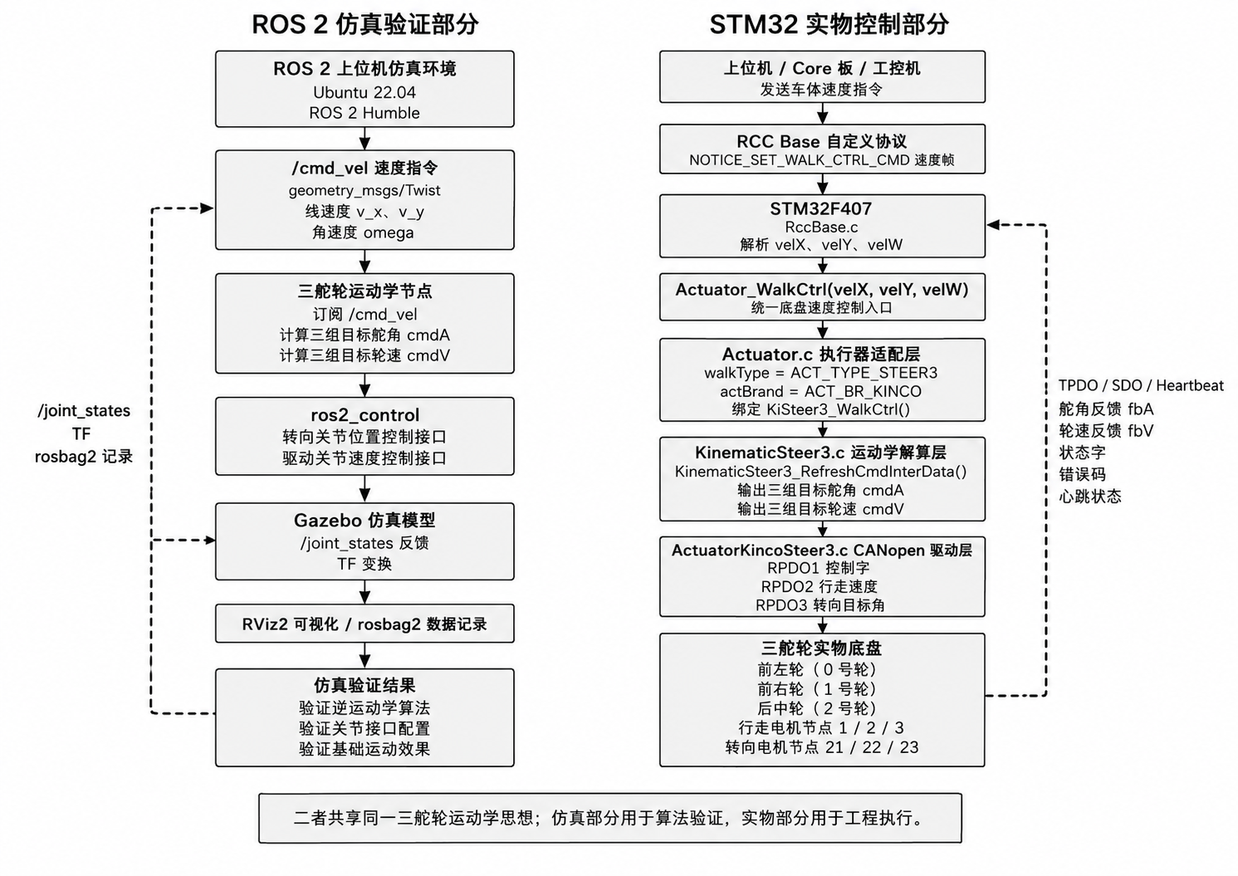
图 2 2 三舵轮底盘系统总体架构图
ROS 2 仿真验证部分以 /cmd_vel 为速度输入。上层节点发布 geometry_msgs/Twist 类型速度指令，其中包含车体坐标系下的线速度和角速度；三舵轮运动学节点订阅 /cmd_vel 后，将车体速度分解为三个舵轮的目标舵角和目标轮速，再通过 ros2_control 将舵角命令写入转向关节的位置控制接口，将轮速命令写入驱动关节的速度控制接口。Gazebo 根据关节命令更新模型状态，RViz2 用于可视化，rosbag2 用于记录仿真数据。该链路的作用是提前检查运动学方向、关节轴配置和控制接口是否正确。
STM32 实物控制部分具有独立的速度命令入口。实物平台中，上位机并不直接控制电机，也不是由 STM32 直接订阅 ROS 2 的 /cmd_vel；速度指令先由上位机、Core 板或工控机转换为 RCC Base 自定义协议速度帧，再由 STM32 在 RccBase.c 中解析 NOTICE_SET_WALK_CTRL_CMD 命令。解析完成后，程序根据运行模式判断是否执行速度控制：自动模式下直接调用 Actuator_WalkCtrl(velX, velY, velW)；手动模式下若手柄未接管，也允许执行该速度命令；若手柄已接管，则上位机速度命令不直接作用于底盘。
进入 Actuator_WalkCtrl() 后，程序通过 Actuator.c 中的执行器适配层选择具体底盘类型。当 walkType = ACT_TYPE_STEER3 且 actBrand = ACT_BR_KINCO 时，系统将通用执行器接口绑定到 KiSteer3_Init、KiSteer3_WalkCtrl、KiSteer3_processLoop 和 KiSteer3_OptCtrl 等函数，随后进入三舵轮专用控制流程。通过这种适配方式，上层只需要调用统一速度接口，不需要关心底层是差速轮、双舵轮、三舵轮还是四舵轮。
三舵轮运动学解算由 KinematicSteer3.c 完成，核心函数为 KinematicSteer3_RefreshCmdInterData()。该函数根据车体速度 velX、velY、velW 以及三个舵轮的反馈状态，计算各舵轮安装点处的局部速度 vx[i]、vy[i]，进而得到目标轮速和目标舵角。CANopen 驱动层由 ActuatorKincoSteer3.c 完成，负责将轮侧线速度换算为电机转速，将目标舵角换算为转向电机位置指令，并通过 CANopen PDO 下发到 Kinco 驱动器。
三舵轮实物系统共有 6 个 CANopen 电机节点，其中 1、2、3 为三个行走电机节点，21、22、23 为三个转向电机节点。程序通过 RPDO2 下发行走速度，通过 RPDO3 下发转向目标角，通过 RPDO1 下发伺服控制字，并通过 TPDO、SDO 和 Heartbeat 获取位置、速度、状态字、错误码和心跳状态。为便于说明软件层次与代码文件之间的对应关系，表2-2列出了主要模块及其功能。
表2-2 软件层次与代码文件对应关系
层次 | 对应代码文件或接口 | 主要功能
协议与速度接口 | RccBase.c；Actuator_WalkCtrl() | 解析 RCC Base 速度帧，并进入统一底盘速度控制接口
执行器适配层 | Actuator.c | 根据 walkType 和 actBrand 绑定具体初始化、控制和循环处理函数
运动学解算层 | KinematicSteer3.c | 保存三舵轮几何参数，计算目标舵角、轮速和中间速度分量
CANopen 驱动层 | ActuatorKincoSteer3.c | 完成 Kinco 电机节点控制、PDO/SDO 通信、反馈解析和状态处理
实时任务层 | FreeRTOS 任务 | 周期性执行控制、通信、安全检测和状态上报
综合来看，本文将 ROS 2 部分定位为仿真验证平台，将 STM32 部分定位为实物执行控制平台。两部分均以车体速度为上层输入，并围绕同一三舵轮逆运动学模型形成三组舵角命令和三组轮速命令；但仿真部分的执行对象是 Gazebo 中的虚拟关节，实物部分的执行对象是通过 CANopen 连接的 6 个 Kinco 驱动器。因此，论文后续在表述中应始终区分“算法验证链路”和“实物控制链路”，避免将 /cmd_vel 误写为实物 STM32 的直接控制入口。

2.3 控制系统功能需求
根据三舵轮底盘的运动特点，控制系统首先需要完成基础全向运动功能。前进与后退工况要求三个舵轮均指向车体 x 轴方向，三组行走电机输出大小一致、方向相同的速度；横向平移工况要求三个舵轮转至车体 y 轴方向附近，底盘在朝向基本不变的情况下完成侧向运动；原地旋转工况要求三个舵轮分别指向绕车体中心旋转的切向方向，并通过匹配轮速产生目标角速度。上述三类工况覆盖了三舵轮底盘最基本的运动能力，也是检验运动学模型是否正确的基础实验内容。
其次，系统需要具备速度指令处理能力。上位机、遥控器或测试脚本给出的速度命令可能存在突变、抖动或超出安全范围的情况，若直接下发到电机，容易造成机械冲击或底盘突然运动。因此控制程序需要对 velX、velY 和 velW 进行死区处理、限幅处理和斜坡处理，使实际进入运动学解算的速度更加平滑。对于三舵轮底盘而言，速度平滑不仅影响行走电机，也会影响舵角切换过程中的安全性。
第三，系统需要具备舵角优化和舵角到位判断能力。舵轮不同于麦克纳姆轮，其滚动方向由转向机构决定，转向机构存在有限速度和机械响应时间。当目标舵角与当前反馈舵角相差较大时，如果立即释放行走轮速度，底盘会沿错误方向运动。为减少等待时间，程序采用最短转角策略，即当目标角与当前角差值超过一定范围时，将目标角等效翻转 180° 并将轮速取反。与此同时，程序还需要判断舵角是否到位；若未到位，则行走轮速度应保持为 0 或受限值。
第四，系统需要具备通信可靠性和状态反馈能力。CANopen 总线上同时连接 6 个电机节点，控制程序需要周期性发送行走速度、转向目标角和伺服控制字，并及时读取位置、速度、状态字、错误码和心跳信息。若某个电机节点心跳丢失、状态字异常或反馈数据长时间不更新，系统应进入安全处理流程，避免继续下发可能导致危险运动的速度命令。
第五，系统需要满足调试和数据分析需求。三舵轮底盘的问题往往不是单一变量造成的，而是速度命令、舵角反馈、轮速反馈和状态切换共同作用的结果。因此程序应输出足够清晰的调试日志，例如 S3CMD 用于记录 cmdVx、cmdVy、cmdVw 等车体速度命令，S3LOG 用于记录各轮 cmdA、cmdV、fbA、fbV 等舵轮状态，RTS 日志用于记录旋转后直行慢跟随、后处理缓启动和 ready 状态变化。只有具备这些中间量，才能在出现过冲或方向异常时准确判断问题来源。
表2-3 控制系统功能需求与实现要点
需求类别 | 具体要求 | 实现要点
基础运动 | 完成前进、横移、斜向移动和原地旋转 | 由 KinematicSteer3.c 将车体速度分解为三组舵角和轮速
速度处理 | 避免速度突变和机械冲击 | 对 velX、velY、velW 进行限幅、死区、斜坡和慢跟随处理
舵角优化 | 缩短舵轮转向时间 | 采用最短转角、目标角翻转和轮速反向策略
安全联锁 | 防止错误舵角下高速行走 | 舵角未到位时清零或限制轮速，等待 ready 条件满足
通信反馈 | 保证电机状态可观测 | 通过 RPDO、TPDO、SDO 和 Heartbeat 完成命令下发与状态读取
调试分析 | 支持实验复盘和问题定位 | 输出 S3CMD、S3LOG、RTS 等关键日志
综合以上需求，本文控制系统并不是单纯完成“速度到轮速”的数学变换，而是需要同时考虑实时执行、通信可靠性、舵角约束、安全联锁和动态切换过程中的速度管理。尤其是在旋转后直行等复杂工况中，如果只关注静态逆运动学正确性，而忽略舵角回零时间和速度斜坡状态，就可能出现后文所分析的过冲现象。因此，本章提出的功能需求为后续运动学建模、STM32 软件实现和实验分析提供了系统层依据。

2.4 接口关系与安全保护策略
在接口关系上，仿真验证部分和实物控制部分不应理解为直接串联关系。ROS 2 中的 /cmd_vel 属于仿真验证入口，主要用于检验运动学算法和关节控制配置；实物平台的速度命令则通过 RCC Base 自定义协议进入 STM32。两者的共同点在于上层都采用车体坐标系下的速度量，区别在于仿真部分把命令写入 Gazebo 关节接口，实物部分则经 STM32 软件层逐级转换为 CANopen 电机命令。三舵轮底盘实物控制的接口关系与安全保护链路如图 2 3 所示。
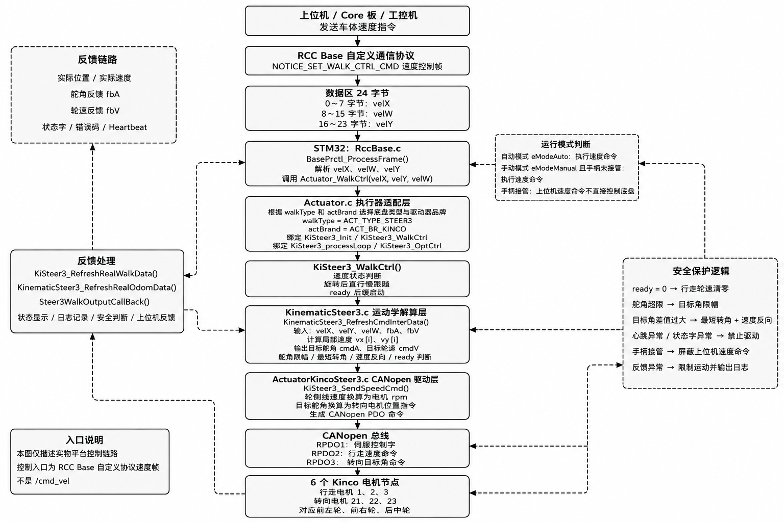
图 2 3 三舵轮底盘接口关系与安全保护链路图
在实物命令流向上，速度控制命令由 NOTICE_SET_WALK_CTRL_CMD 帧承载，数据区包含 velX、velW 和 velY 三个双精度浮点数，每个速度量占 8 字节，总数据长度为 24 字节。代码中的数据解析顺序为第 0～7 字节对应 velX，即车体 x 方向线速度；第 8～15 字节对应 velW，即车体绕 z 轴角速度；第 16～23 字节对应 velY，即车体 y 方向线速度。解析完成并通过运行模式判断后，速度指令进入 Actuator_WalkCtrl(velX, velY, velW)，随后由 Actuator.c 根据配置选择三舵轮 Kinco 控制分支。进入 KiSteer3_WalkCtrl() 后，程序会结合当前速度模式、舵角状态和内部滤波变量生成实际用于运动学解算的速度。
随后，KinematicSteer3_RefreshCmdInterData() 根据三舵轮坐标计算 vx[i]、vy[i]、目标舵角和目标轮速；ActuatorKincoSteer3.c 将轮侧线速度根据轮径和减速比换算为电机 rpm，将目标舵角根据转向减速比换算为转向电机位置指令，最后通过 CANopen PDO 发送到底层驱动器。整个流程体现了从自定义协议速度帧到具体电机节点命令的逐级细化。
在反馈流向上，驱动器通过 TPDO、SDO 或心跳报文返回位置、速度、状态字和错误码等信息。转向电机反馈角用于判断舵角是否到位，行走电机反馈速度用于观察轮速响应是否跟随命令，状态字和错误码用于判断电机是否处于使能、故障或异常状态。反馈信息不仅用于闭环保护，也用于实验数据分析。例如，在旋转后直行过冲问题中，正是通过比较 cmdA、fbA、cmdV 和 cmdVx 的时间关系，才能判断出过冲来自“等待舵角到位期间速度目标继续增长”。
安全保护策略主要包括三类。第一类是舵角安全，即当舵角误差超过阈值或舵角尚未 ready 时，行走轮速度不允许直接释放，防止底盘在错误轮向下运动。第二类是通信安全，即通过心跳和状态反馈判断电机节点是否在线，若节点异常则停止相关控制输出。第三类是速度安全，即通过限幅、斜坡、慢跟随和缓启动策略降低速度突变。对于三舵轮底盘而言，三类安全策略需要配合使用，单独依赖某一类措施往往无法覆盖复杂切换工况。
结合当前 STM32 代码，系统已经在 KiSteer3_WalkCtrl() 中加入旋转后直行慢跟随和缓启动相关变量，例如 s_rotToStrSlow、s_postReadyRamp、s_filtVx、s_filtVy、STEER3_RTS_DVX_STEP、STEER3_RTS_DVY_STEP 和 STEER3_POST_RAMP_SOFT_TICKS。这说明后续章节在讨论改进措施时，不能简单写成“建议加入速度斜坡冻结和缓启动”，而应区分“已经在代码中实现的改进”和“仍需后续完善的优化方向”。这种写法更符合论文与实际代码一致性的要求，也能体现本文工作的工程实现深度。
总体而言，第二章的系统方案说明了本文研究对象、软硬件组成、代码层次、通信节点、功能需求和安全策略之间的关系。后续第三章将在此基础上进一步推导三舵轮逆运动学模型，第四章说明 ROS 2 仿真平台和 STM32 软件实现，第五章则结合实验日志分析基础运动和动态切换工况中的实际表现。
此外，本章在表述上强调“实物代码优先”的原则。凡是涉及轮组名称、安装坐标、电机节点号和控制函数名称的内容，均以 STM32 工程中的实际配置为准；仿真模型、论文公式和实验日志分析也应围绕同一套编号关系展开。这样可以降低论文、仿真和实物程序之间的理解偏差，便于后续读者根据本文内容复现实验流程，并进一步定位控制系统在动态切换工况下的误差来源。

3.1 坐标系与几何参数定义
三舵轮移动底盘的运动算法以车体坐标系为基础。建立车体坐标系 O_b-x_b y_b，其中 x_b 轴指向车体前方，y_b 轴指向车体左侧，z_b 轴垂直地面向上。上层输入的速度指令由 velX、velY 和 velW 组成，分别对应车体坐标系下的前向线速度 v_x、横向线速度 v_y 和绕 z_b 轴角速度 ω。
XiFeng 工程中三舵轮数量定义为 TSWWS_NUM=3，三只舵轮分别为 0 号前左轮、1 号前右轮和 2 号后轮。KiSteer3_Init() 通过 SteerXParams_t 配置三舵轮运动学参数，其中 wheelX=0.49 m，wheelY=0.40 m，angleOffset[0]、angleOffset[1]、angleOffset[2] 均为 0；舵角就绪速度阈值 steerReadySpeedLimit=0.005 m/s，低速舵角容差 steerReadyLowAngleTolerance=0.051 rad，高速舵角容差 steerReadyHighAngleTolerance=0.57 rad；舵角机械约束范围为 minAngle=-2.2 rad、maxAngle=2.2 rad。
KinematicSteer3_Configure() 根据 wheelX 和 wheelY 自动生成三只舵轮相对于车体中心的安装坐标，其关系为
x_0=0.5L_x, y_0=0.5L_y; x_1=0.5L_x, y_1=-0.5L_y; x_2=-0.5L_x, y_2=0 （3-1）
式中，L_x 为代码中的 wheelX，表示前后方向轮距参数，单位为 m；L_y 为代码中的 wheelY，表示左右方向轮距参数，单位为 m；x_i、y_i 为第 i 个舵轮相对车体中心的位置坐标，单位为 m。
代入 L_x=0.49 m、L_y=0.40 m 后，得到表3-1所示的三舵轮安装坐标。
表3-1 三舵轮安装坐标参数
舵轮 | x_i / m | y_i / m | 说明
前左轮（0号） | 0.245000 | 0.200000 | 位于车体前左侧
前右轮（1号） | 0.245000 | -0.200000 | 位于车体前右侧
后轮（2号） | -0.245000 | 0.000000 | 位于车体后方中部
上述坐标与代码中的“前左、前右、后轮”布局一致，后续逆运动学分解、舵角优化和过冲抑制分析均以该真实坐标配置为基础。

3.2 代码对应的逆运动学分解算法
三舵轮逆运动学分解主要在 KinematicSteer3_RefreshCmdInterData() 中完成。该函数不是直接控制底盘整体运动，而是把车体速度指令 velX、velY、velW 转换为三只舵轮各自的行走速度和目标转向角。对于第 i 个舵轮，程序先根据舵轮安装坐标计算该轮处的局部速度分量：
u_i=v_x-ωy_i, q_i=v_y+ωx_i （3-2）
式中，u_i 为第 i 个舵轮安装点沿车体 x_b 方向的速度分量，单位为 m/s；q_i 为第 i 个舵轮安装点沿车体 y_b 方向的速度分量，单位为 m/s；v_x、v_y 分别为车体 x_b、y_b 方向速度，单位为 m/s；ω 为车体角速度，单位为 rad/s。
式（3-2）对应源码中的 vx[i] = velX - y[i] * velW 和 vy[i] = velY + x[i] * velW。将三只舵轮统一写成矩阵形式，可得
[u_0,q_0,u_1,q_1,u_2,q_2]^T=J_s[v_x,v_y,ω]^T （3-3）
J_s=[[1,0,-y_0],[0,1,x_0],[1,0,-y_1],[0,1,x_1],[1,0,-y_2],[0,1,x_2]] （3-4）
代入表3-1中的安装坐标后，速度分配矩阵为
J_s=[[1,0,-0.200],[0,1,0.245],[1,0,0.200],[0,1,0.245],[1,0,0],[0,1,-0.245]] （3-5）
在得到局部速度分量后，程序通过 hypot() 计算轮侧目标线速度，通过 atan2() 计算目标舵角，并扣除 angleOffset[i]。其数学形式为
v_i=sqrt(u_i^2+q_i^2) （3-6）
a_i=wrap(atan2(q_i,u_i)-δ_i) （3-7）
式中，v_i 为第 i 个舵轮轮侧目标线速度，单位为 m/s；a_i 为第 i 个舵轮目标转向角，单位为 rad；δ_i 为第 i 个舵轮零位偏置角，当前程序中 δ_i=0；wrap(·) 表示通过 RadianToPI() 和 RadNorm() 将角度归一化到 [-π,π] 范围。
因此，XiFeng 代码中的基础运动学算法可概括为：先由车体速度计算各舵轮安装点局部速度，再由局部速度矢量的模长和方向得到轮速和舵角。该部分只完成运动学分解，并不包含 PID 控制器。

3.3 典型工况算法输出分析
为验证逆运动学分解与代码输出的一致性，可将前进、横移和原地旋转三类输入代入式（3-2）至式（3-7）。
当前进运动满足 v_x>0、v_y=0、ω=0 时，三只舵轮均有
u_i=v_x, q_i=0, a_i=0, v_i=|v_x| （3-8）
因此三个舵轮目标角均接近零位，三组行走轮速度大小相同。
当横向平移满足 v_x=0、v_y>0、ω=0 时，三只舵轮均有
u_i=0, q_i=v_y, a_i=π/2, v_i=|v_y| （3-9）
因此三个舵轮理论上均应转至 90°附近，三组行走轮速度大小相同。
当原地旋转满足 v_x=0、v_y=0、ω≠0 时，有
u_i=-ωy_i, q_i=ωx_i （3-10）
a_i=atan2(x_i,-y_i), v_i=|ω|sqrt(x_i^2+y_i^2) （3-11）
代入表3-1中的坐标，当 ω>0 时，前左轮原始舵角约为 129.23°，前右轮约为 50.77°，后轮约为 -90°。由于舵轮滚动方向具有 180° 等效性，后续最近角优化会将前左轮等效为 -50.77°并使其行走速度反向。因此实物日志中出现的 -50.77°、50.77° 和 -90°，是由代码中的几何分解和补角反向策略共同得到的结果，并不是另行假设的舵轮模型。

3.4 舵轮最近角优化与角速度约束算法
由式（3-7）得到的舵角只是几何目标角。为减少舵轮转向时间，源码中的 SteerToClosestPoint() 会同时比较目标角 a_i 和其补角 a_i+π，选择离当前实际舵角更近且满足机械约束的候选角。设当前反馈舵角为 θ_i，则两个候选解为
a_i^(0)=wrap(a_i), a_i^(1)=wrap(a_i+π) （3-12）
v_i^(0)=v_i, v_i^(1)=-v_i （3-13）
若选择补角 a_i^(1)，则行走速度取反。该处理等效于让舵轮少转一定角度，同时通过驱动轮反转实现相同的轮地速度方向。
XiFeng 程序还考虑舵角机械可达范围。当前初始化参数为 minAngle=-2.2 rad、maxAngle=2.2 rad，因此候选角需满足
a_min ≤ a_i^(m) ≤ a_max, m=0,1 （3-14）
式中，a_min=-2.2 rad，a_max=2.2 rad，分别为转向机构允许的最小和最大目标舵角。
在可行候选中，程序选择与当前反馈角差值更小的目标角：
m^*=arg min |a_i^(m)-θ_i|, m∈C_i （3-15）
a_i^*=a_i^(m^*), v_i^*=v_i^(m^*) （3-16）
式中，C_i 为满足舵角可达范围的候选解集合；a_i^*、v_i^* 分别为优化后的目标舵角和轮侧线速度。
当目标舵角受机械范围限制时，源码不是简单裁剪舵角后继续下发，而是通过 reverseSolveOmega() 反求当前舵角限制下允许的角速度。由第 i 个舵轮局部速度方向与目标舵角一致可得
(v_y+ωx_i)cosφ_i-(v_x-ωy_i)sinφ_i=0 （3-17）
整理后得到源码中使用的角速度反解关系：
ω_i^allow=(v_x sinφ_i-v_y cosφ_i)/(x_i cosφ_i+y_i sinφ_i) （3-18）
式中，ω_i^allow 为在第 i 个舵轮舵角限制下允许的车体角速度，单位为 rad/s；φ_i=a_i+δ_i，为考虑舵角零位偏置后的轮侧方向角，单位为 rad。
如果多个舵轮均出现目标角超限，程序选取绝对值更小的允许角速度 min_allow_omega 替代原始 velW，并重新执行局部速度和舵角计算。该过程最多循环 10 次。该逻辑说明源码中的舵角限制不是简单的角度截断，而是在舵角受限时自适应修正车体角速度，使后续目标角尽量满足机械约束。

3.5 舵角就绪与旋转后过冲抑制算法
三舵轮底盘从旋转状态切换到直行状态时，舵轮目标角度和行走速度会同时发生变化。如果直接将上层速度指令输入运动学分解模块，容易因舵轮角度调整滞后、车体惯性和速度指令突变产生短时冲击、摆动或过冲。XiFeng 源码并未通过单独增加 PID 控制器来处理该问题，而是在 KiSteer3_WalkCtrl() 中加入旋转切直行速度平滑处理，并在 KinematicSteer3.c 中结合舵角 ready 状态进行行走速度门控。
首先，KinematicSteer3.c 中的 AdjustAngleFirstly() 会判断舵轮角度是否到位。源码根据当前轮侧速度选择不同的舵角误差容差：
ε_i=ε_low, |v_i^fb|<v_s （3-19）
ε_i=ε_high, |v_i^fb|≥v_s （3-20）
式中，v_i^fb 为第 i 个舵轮反馈线速度，单位为 m/s；v_s=0.005 m/s；ε_low=0.051 rad；ε_high=0.57 rad。低速时采用较小角度容差，高速时采用较大角度容差。
第 i 个舵轮的角度误差和就绪状态可表示为
e_i=|a_i^*-θ_i| （3-21）
ready_i=1, e_i≤ε_i; ready_i=0, e_i>ε_i （3-22）
式中，θ_i 为第 i 个舵轮实际反馈角，单位为 rad；a_i^* 为经过最近角优化和角度约束后的目标舵角，单位为 rad。
若任意舵轮未就绪，源码将三组行走轮速度统一清零，即
∃i, ready_i=0 ⇒ v_0^cmd=v_1^cmd=v_2^cmd=0 （3-23）
该策略体现了“先转向后行走”的保护思想，可避免舵轮方向尚未调整到目标角附近时底盘提前沿错误方向移动。但仅依靠未就绪清零仍可能带来新的问题：等待舵角到位期间，上层直行速度可能持续增大，若 ready 后一次性释放较大速度，则会造成旋转结束后的冲击和过冲。
针对这一问题，ActuatorKincoSteer3.c 的 KiSteer3_WalkCtrl() 通过上一周期角速度和当前速度指令识别“旋转结束后切换为直行”的过渡状态。其主要触发条件可写为
T_r=(|ω_{k-1}|≥0.08)∧(|ω_k|≤0.04)∧(|v_{x,k}|≥0.005)∧(|v_{y,k}|≤0.06) （3-24）
式中，ω_{k-1} 为上一控制周期角速度，单位为 rad/s；ω_k 为当前控制周期角速度，单位为 rad/s；v_{x,k}、v_{y,k} 为当前输入线速度，单位为 m/s。0.08、0.04、0.005 和 0.06 分别对应源码中的 STEER3_RTS_LAST_W_MIN、STEER3_RTS_CUR_W_MAX、STEER3_RTS_VX_REQ_MIN 和 STEER3_RTS_VY_MAX。
当满足式（3-24）时，代码认为底盘正由明显旋转状态切换为以 x_b 方向为主的直行状态，需要对进入运动学分解前的速度指令进行平滑处理。此外，当舵角尚未 ready 且当前已经请求直行时，程序也会进入慢跟随状态，可表示为
T_s=(ready=0)∧(|v_{x,k}|≥0.005)∧(|v_{y,k}|≤0.06)∧(|ω_k|≤0.04) （3-25）
进入慢跟随后，源码不直接使用原始 velX、velY，而是通过内部变量 s_filtVx、s_filtVy 对目标速度进行限步长跟踪。定义速度变化限幅函数为
sat(e,Δ)=max(-Δ,min(e,Δ)) （3-26）
式中，e 为目标速度与当前滤波速度之间的差值，单位为 m/s；Δ 为单个控制周期允许的最大速度变化量，单位为 m/s。
则滤波速度的离散更新关系为
v_x^f(k)=v_x^f(k-1)+sat(v_x(k)-v_x^f(k-1), Δv_x) （3-27）
v_y^f(k)=v_y^f(k-1)+sat(v_y(k)-v_y^f(k-1), Δv_y) （3-28）
式中，v_x^f、v_y^f 分别对应源码中的 s_filtVx、s_filtVy，单位为 m/s；Δv_x=0.005 m/s，对应 STEER3_RTS_DVX_STEP；Δv_y=0.025 m/s，对应 STEER3_RTS_DVY_STEP。
经过式（3-27）和式（3-28）处理后，实际进入 KinematicSteer3_RefreshCmdInterData() 的速度为滤波后的速度，而不是突变的原始输入速度：
v_x^use=v_x^f, v_y^use=v_y^f, ω^use=ω （3-29）
当滤波速度逐步接近目标速度后，代码退出慢速跟踪状态，恢复使用正常速度指令。该算法的作用并不是改变三舵轮逆运动学模型，而是在运动学分解前限制速度指令变化率，使底盘从旋转状态平滑过渡到直行状态。
源码还结合舵角就绪状态设置了二次速度斜坡。当舵轮状态由未就绪变为已就绪时，程序识别 ready 上升沿：
ready_{k-1}=0, ready_k=1 （3-30）
此时设置 s_postReadyRamp，使刚就位后的速度不是瞬间恢复，而是在短时间内使用更小的步长缓慢上升。源码中前若干控制周期采用的步长为
Δv_x^post=0.3Δv_x, Δv_y^post=0.3Δv_y （3-31）
式中，0.3 对应源码中的 STEER3_POST_RAMP_SOFT_SCALE；软启动周期由 STEER3_POST_RAMP_SOFT_TICKS 控制，默认前 15 个调用周期使用较小步长。
因此，旋转后过冲抑制逻辑可以概括为：舵角未到位时暂停行走；识别旋转结束并切换为直行的过渡状态；通过 s_filtVx、s_filtVy 对 velX、velY 进行限步长跟踪；当舵角刚刚 ready 后，再通过 s_postReadyRamp 进行短时间速度缓升。该方法降低了旋转结束后速度突变造成的机械冲击和底盘过冲，提高了三舵轮移动平台在旋转—直行切换过程中的平稳性。
综上，XiFeng 工程中的三舵轮运动算法由真实安装坐标下的逆运动学分解、最近角优化与速度反向、舵角限幅与角速度反解、舵角 ready 门控、旋转切直行速度平滑和 ready 后二次斜坡共同构成。其中过冲抑制部分位于 KiSteer3_WalkCtrl() 的速度预处理阶段，经过平滑后的速度才进入 KinematicSteer3_RefreshCmdInterData()，因此该方法应理解为运动学分解前的速度斜坡限幅与状态切换保护，而不是新的底盘运动学模型或传统闭环 PID 控制器。

第4章 ROS 2 仿真平台与 STM32 下位机实现

4.1 ROS 2/Gazebo 仿真平台搭建
为在实物调试前验证三舵轮底盘运动学解算和关节控制接口，本文基于 Ubuntu 22.04、ROS 2 Humble、Gazebo、RViz2、ros2_control 和 rosbag2 搭建仿真平台。仿真模型采用抽象化三舵轮底盘外形，只保留车体、三组舵轮模块、关节连接和必要惯性参数，不体现企业实物平台外壳、布线和专有结构细节。该处理方式既满足仿真验证需求，也能避免将实物产品外观直接用于论文展示。
仿真环境中，机器人模型被加载到 Gazebo 平面世界内，地面网格用于观察底盘运动方向和位姿变化。三舵轮移动底盘的 Gazebo 仿真页面如图4-1所示。图中蓝色车体为抽象底盘模型，三组黑色圆柱体表示驱动轮模块，红、绿、蓝三条坐标轴用于辅助判断模型姿态和运动方向。
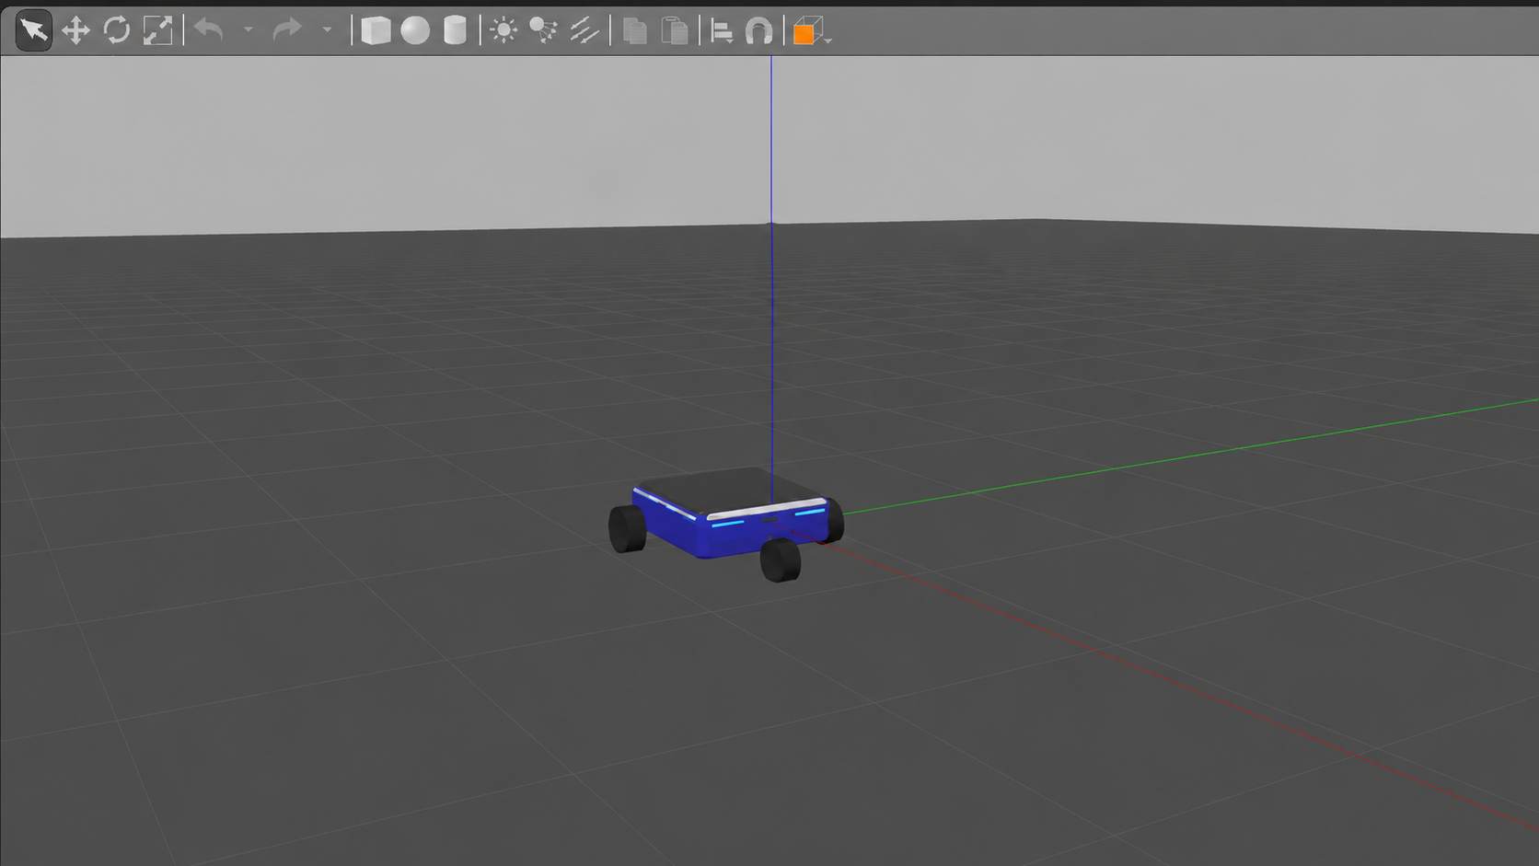
图4-1 Gazebo 中三舵轮移动底盘仿真模型
需要说明的是，ROS 2/Gazebo 仿真平台只作为算法验证环境使用。仿真中的 /cmd_vel 速度指令进入 ROS 2 运动学节点，并通过 ros2_control 写入 Gazebo 虚拟关节；实物平台的速度命令仍由上位机、Core 板或工控机转换为 RCC Base 自定义协议后发送至 STM32，下位机再完成实际电机控制。因此，本文在第四章中将仿真验证链路和 STM32 实物控制链路分开说明。

4.2 ros2_control 与 Gazebo 控制链路
仿真控制链路以 /cmd_vel 为输入，速度指令包含车体坐标系下的 v_x、v_y 和 ω。三舵轮运动学节点订阅该指令后，按照第3章建立的逆运动学关系计算三组舵角命令和三组驱动轮速度命令。舵向关节采用位置控制接口，驱动轮关节采用速度控制接口，控制器管理器按设定周期读取仿真关节状态、更新控制器并写入新的关节命令。
在该链路中，Gazebo 插件相当于仿真硬件抽象层，能够接收控制器写入的关节命令并返回 /joint_states 等反馈数据。RViz2 用于观察坐标系和关节姿态，rosbag2 用于记录速度指令、舵角命令和轮速命令等话题数据。仿真平台各组成部分及作用如表4-1所示。
表4-1 ROS 2/Gazebo 仿真平台组成及作用
组成部分 | 主要对象 | 作用
机器人描述模型 | 车体、三组舵轮、关节和惯性参数 | 建立三舵轮底盘的可视化和物理仿真对象
运动学节点 | /cmd_vel、舵角命令、轮速命令 | 将车体速度分解为三组舵轮目标角和驱动轮速度
ros2_control | 控制器管理器、位置接口、速度接口 | 统一管理舵向关节位置控制和驱动轮速度控制
Gazebo | 仿真世界、虚拟关节和物理引擎 | 根据关节命令更新底盘运动状态
RViz2 与 rosbag2 | TF、/joint_states、命令话题 | 完成可视化观察和数据记录分析
通过该仿真链路，可以在实物运行前检查三个方面的问题：第一，舵轮安装坐标和运动学公式是否与预期运动方向一致；第二，舵向关节的位置控制接口和驱动轮的速度控制接口是否配置正确；第三，速度指令、舵角命令和轮速命令之间是否具有符合三舵轮运动学的对应关系。

4.3 仿真数据采集与工况设置
为使仿真验证过程具有可复盘性，本文使用 rosbag2 记录速度指令、舵角命令和驱动轮角速度命令，并将记录数据绘制为时间曲线。第四章选取前进、横移和原地旋转三个典型仿真工况进行说明。其中，前进和横移工况用于验证纯平移输入下三组舵角与驱动轮速度的一致性；原地旋转工况用于验证角速度输入下三组舵轮是否能够形成绕车体中心转动所需的切向滚动方向。仿真工况设置如表4-2所示。
表4-2 仿真工况设置与理论输出特征
工况 | 速度输入特征 | 理论舵角特征 | 理论轮速特征
前进 | v_x=0.50 m/s，v_y=0，ω=0 | 三组舵角均接近 0 rad | 三组驱动轮角速度大小一致
横移 | v_x=0，v_y=0.50 m/s，ω=0 | 三组舵角均接近 π/2 rad | 三组驱动轮角速度大小一致
原地旋转 | v_x=0，v_y=0，ω≠0 | 三组舵角分别指向绕车体中心旋转的切向方向 | 三组驱动轮角速度按安装半径和方向分配
由于仿真数据来自关节命令和 Gazebo 模型响应，本章分析重点是验证运动学分解和控制接口是否正确，而不是评价实物底盘的轨迹精度。前进、横移和原地旋转三个数据包均记录了速度指令、舵角命令和驱动轮角速度命令曲线，可从输入命令与关节输出两个层面检查仿真链路是否符合预期。实物平台还受到舵角零位、轮胎接触、地面摩擦、驱动器响应和速度斜坡等因素影响，因此仿真结果应作为实物测试前的预验证依据。

4.4 前进工况仿真数据分析
前进工况设置为车体前向速度 v_x=0.50 m/s，横向速度 v_y=0，角速度 ω=0。按照第3章逆运动学关系，三个舵轮安装点处的局部速度均沿车体 x_b 轴方向，因此三组舵角命令应保持在 0 rad 附近，三组驱动轮角速度命令应基本重合。前进工况速度指令曲线如图4-2所示。
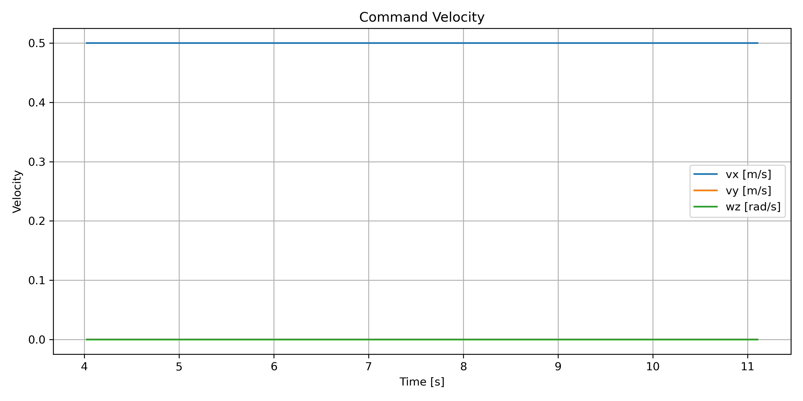
图4-2 前进工况速度指令曲线
由图4-2可见，在约 4.0 s 至 11.0 s 的记录区间内，v_x 基本保持在 0.50 m/s，v_y 和 ω 均接近 0，说明该数据段对应纯前向平移输入。由于没有横向速度和角速度输入，后续舵角命令应保持零位，驱动轮速度应体现三轮同步特征。
前进工况舵角命令曲线如图4-3所示。三条舵角命令曲线在记录区间内基本重合，数值保持在 0 rad 附近，符合前进运动中三个舵轮均指向车体前方的理论要求。
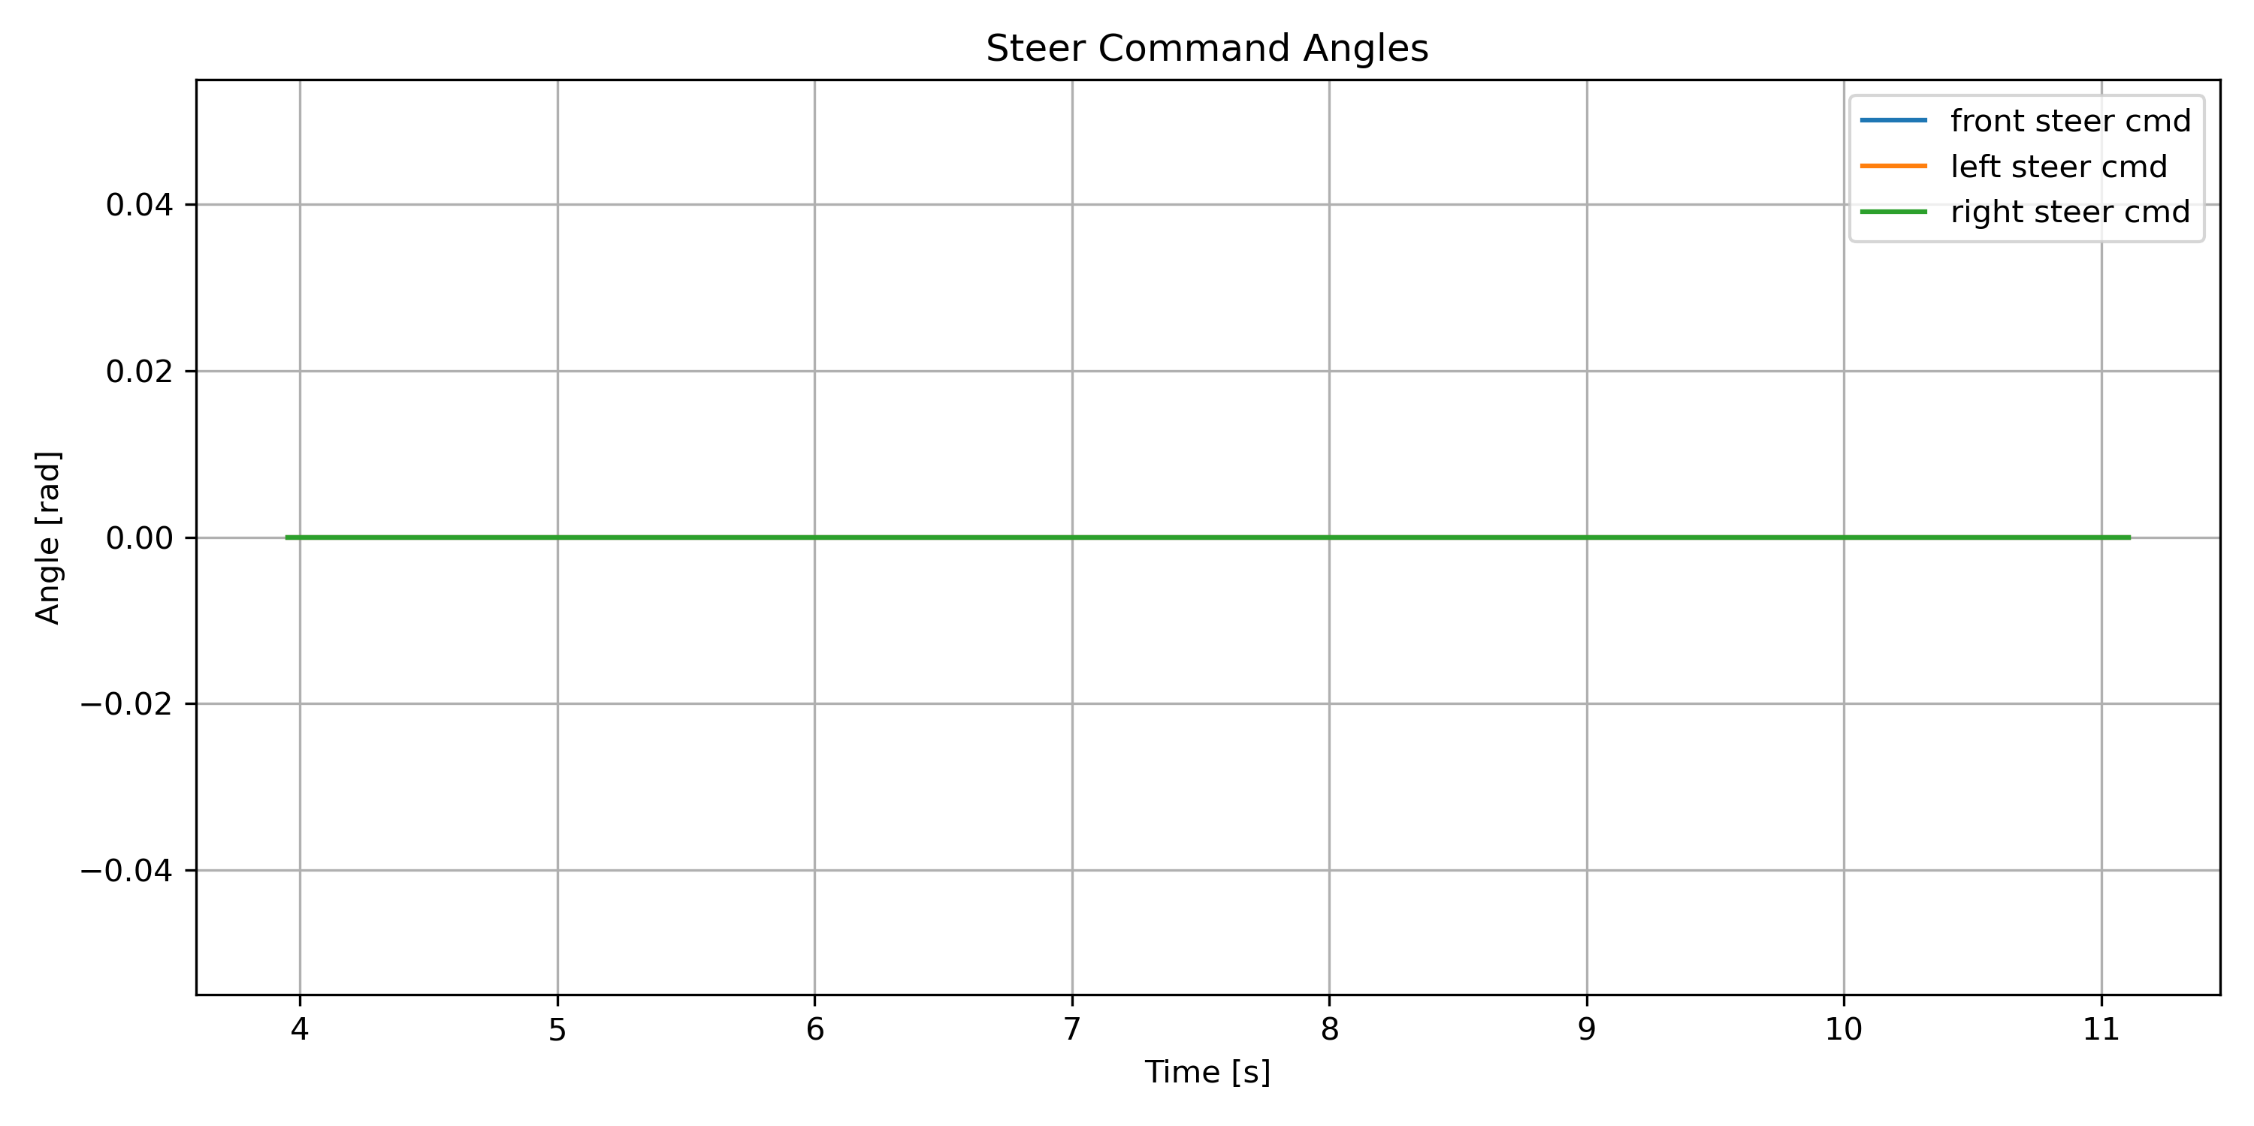
图4-3 前进工况舵角命令曲线
前进工况驱动轮角速度命令曲线如图4-4所示。三组驱动轮角速度命令基本重合，数值约为 -7.14 rad/s。负号主要来自仿真模型驱动关节轴方向与坐标约定，并不表示运动学解算方向错误；在判断该工况是否正确时，应结合底盘实际运动方向、舵角命令和三轮速度同步性综合分析。
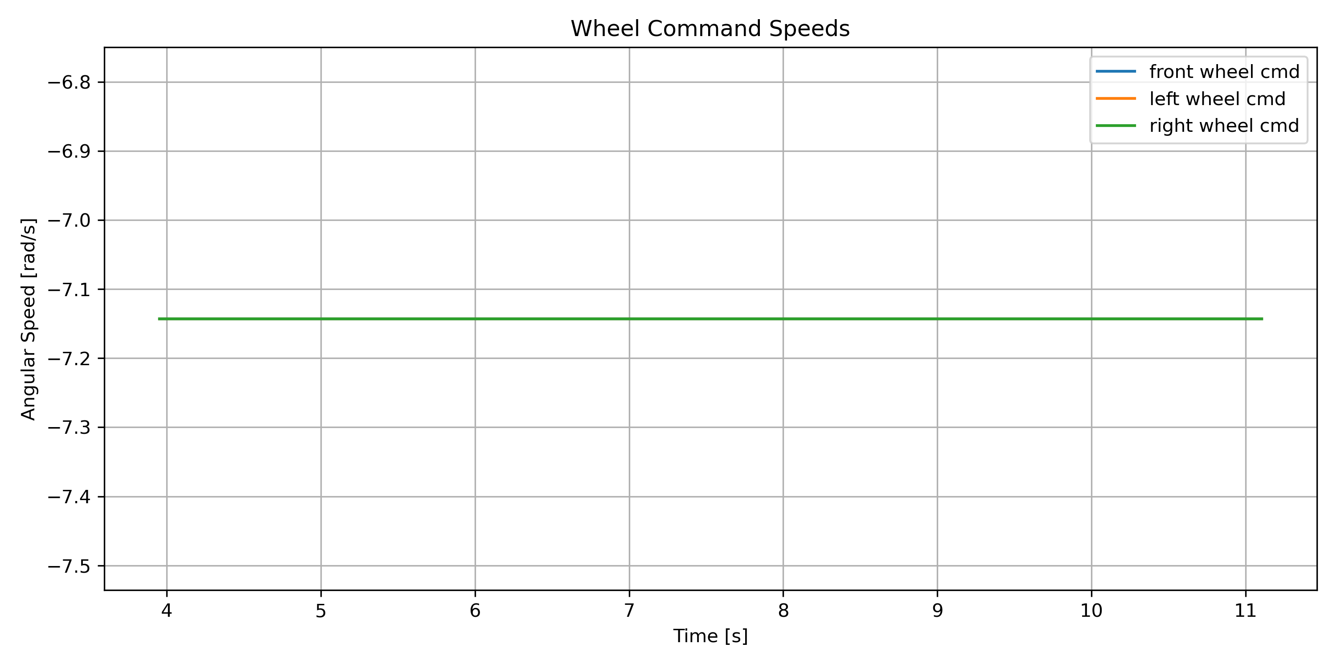
图4-4 前进工况驱动轮角速度命令曲线
综合图4-2至图4-4可知，在纯前进输入下，仿真平台输出的舵角命令和驱动轮角速度命令与理论分析一致，说明前进工况下三舵轮运动学节点和 ros2_control 关节接口能够形成正确对应关系。

4.5 横移工况仿真数据分析
横移工况设置为车体横向速度 v_y=0.50 m/s，前向速度 v_x=0，角速度 ω=0。按照三舵轮运动学关系，三个舵轮的局部速度方向均应沿车体 y_b 方向，因此三组舵角理论上应接近 π/2 rad，三组驱动轮速度大小应一致。横移工况速度指令曲线如图4-5所示。
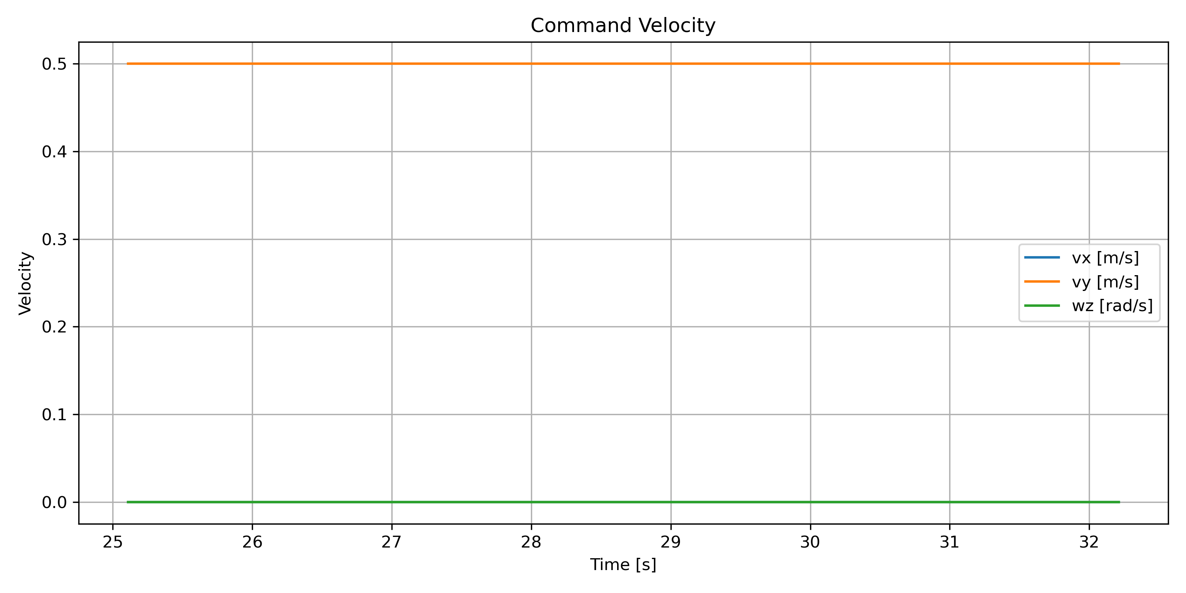
图4-5 横移工况速度指令曲线
由图4-5可见，在约 25.1 s 至 32.2 s 的记录区间内，v_y 基本保持在 0.50 m/s，v_x 和 ω 接近 0，说明该数据段对应纯横向平移输入。由于没有角速度输入，仿真模型理论上不应产生主动偏航，后续舵角与轮速应体现三个舵轮统一侧向滚动的特征。
横移工况舵角命令曲线如图4-6所示。三条舵角命令曲线在记录区间内基本重合，数值约为 1.57 rad，与 π/2 rad 相符。该结果说明在纯横移输入下，运动学节点能够将三个舵轮统一转至侧向滚动方向。
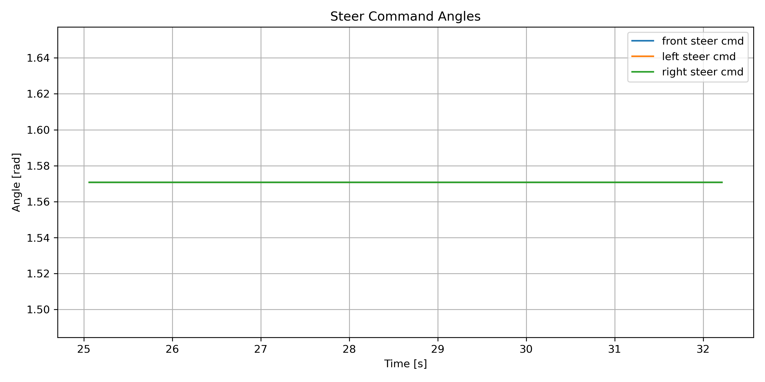
图4-6 横移工况舵角命令曲线
横移工况驱动轮角速度命令曲线如图4-7所示。三组驱动轮角速度命令基本重合，数值约为 -7.14 rad/s。与前进工况类似，曲线符号受驱动关节轴方向影响；重点在于三组驱动轮速度大小一致，且与横移舵角命令共同形成纯侧向平移输出。
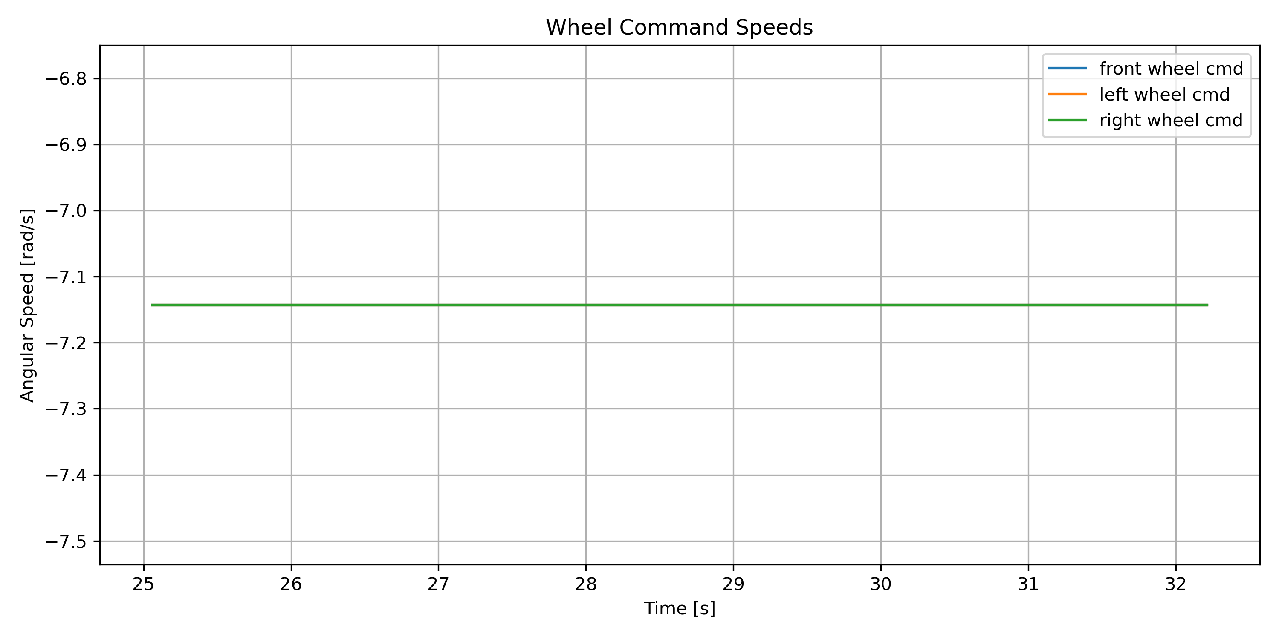
图4-7 横移工况驱动轮角速度命令曲线
根据图4-5至图4-7，可以确认横移工况的速度输入、舵角输出和轮速输出具有清晰对应关系。该结果表明，ROS 2/Gazebo 仿真平台能够在不接触实物电机和安全回路的情况下，对三舵轮横移运动的运动学分解和关节控制接口进行有效检查。

4.6 原地旋转工况仿真数据分析
原地旋转工况设置为车体前向速度 v_x=0、横向速度 v_y=0，并输入非零角速度 ω。根据三舵轮逆运动学关系，三个舵轮安装点的局部速度由旋转分量决定，各舵轮应分别转至绕车体中心旋转所需的切向方向。由于三组舵轮相对车体中心的位置不同，原地旋转时舵角命令不应相同，而应呈现差异化分布。原地旋转工况速度指令曲线如图4-8所示。
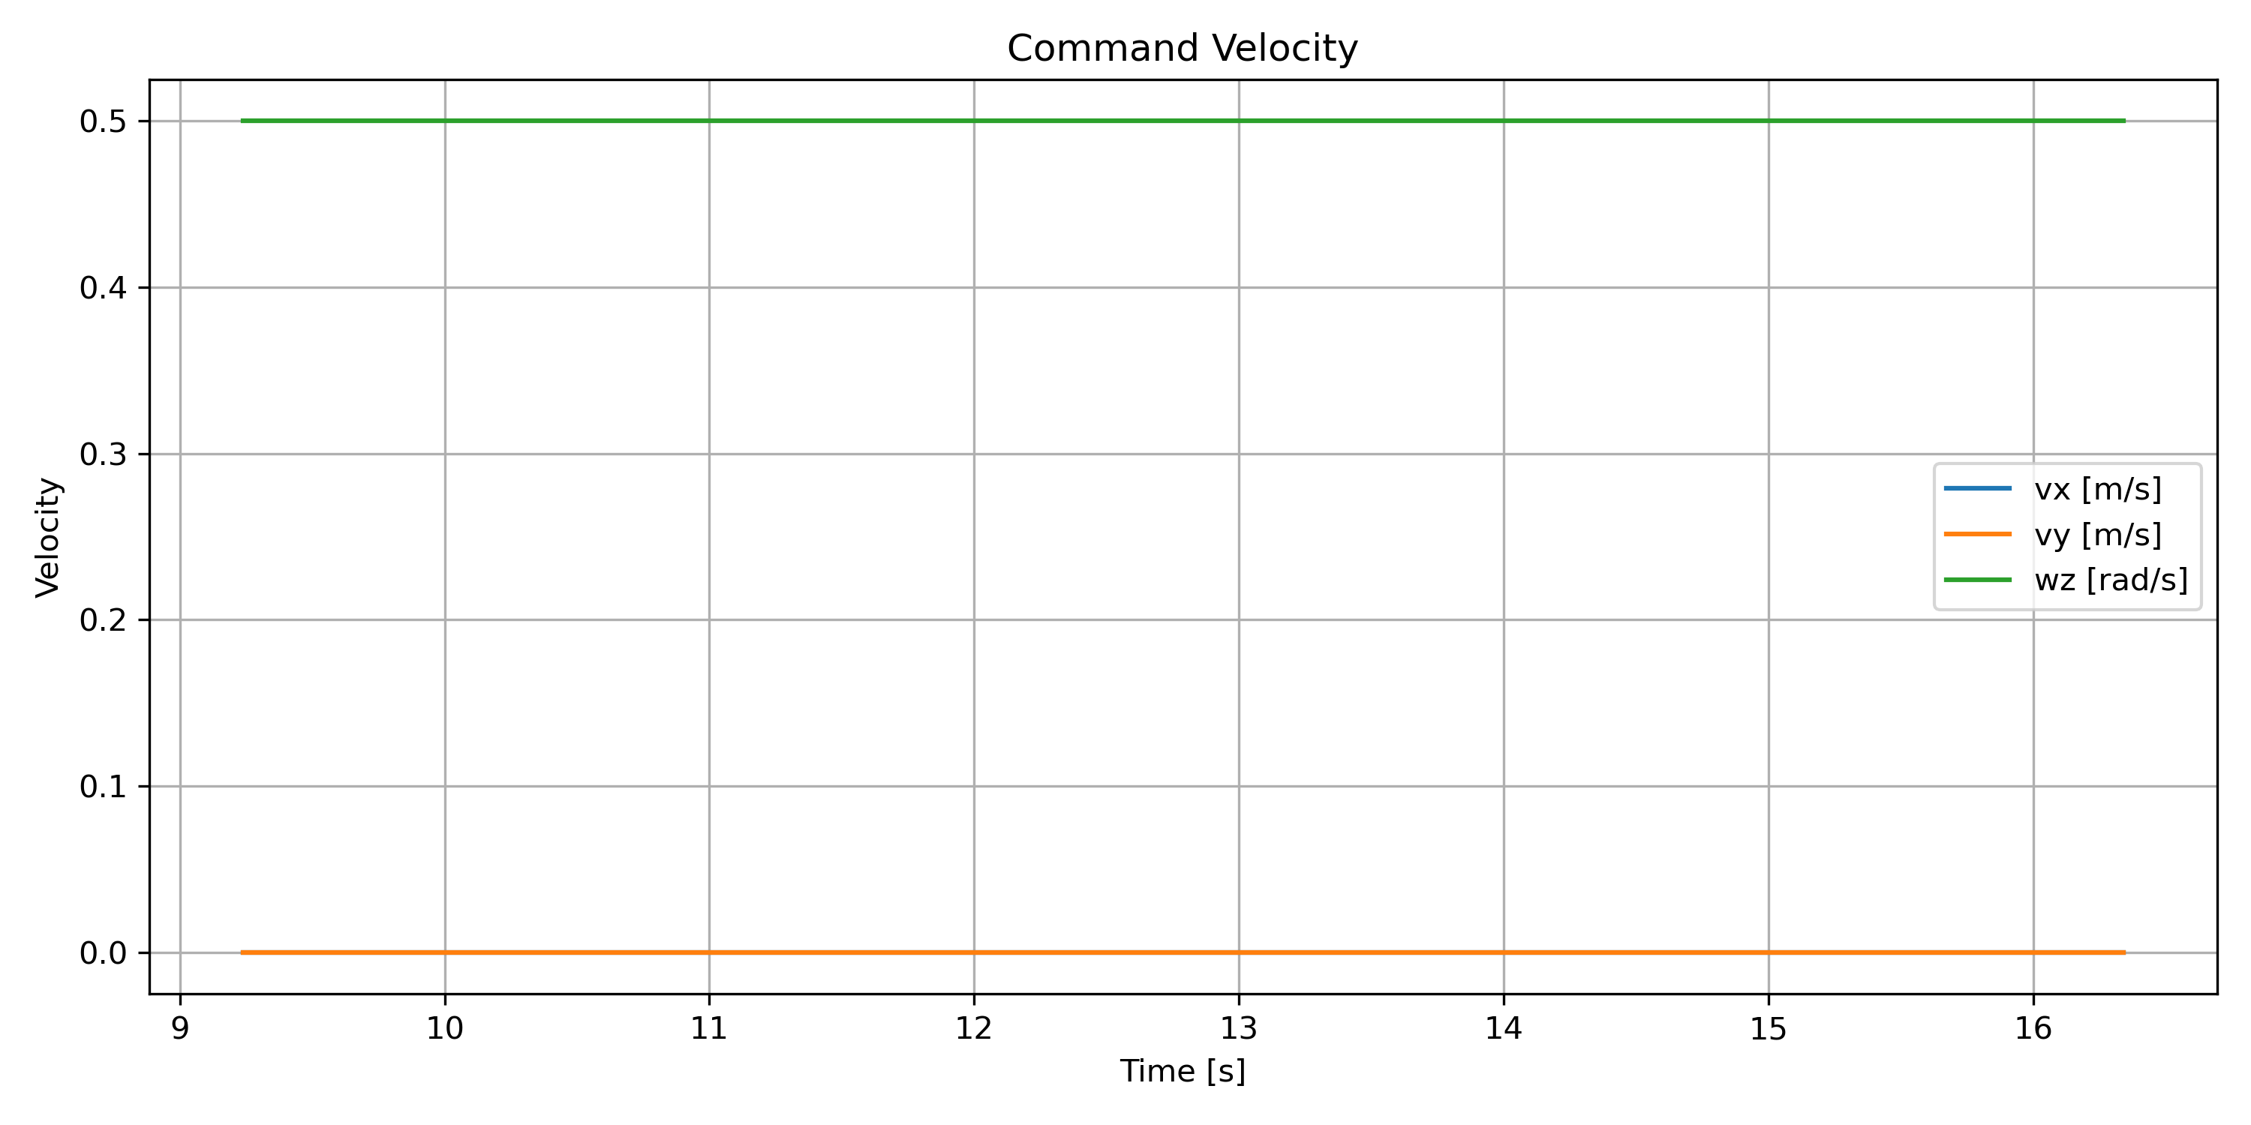
图4-8 原地旋转工况速度指令曲线
由图4-8可见，原地旋转工况中线速度分量基本保持在 0 附近，角速度分量保持为非零输入，说明该数据段对应的是以车体中心为旋转中心的纯旋转命令，而不是平移与旋转叠加运动。该输入特征与表4-2中的原地旋转工况设置一致，可作为后续舵角和轮速输出分析的输入依据。原地旋转工况舵角命令曲线如图4-9所示。
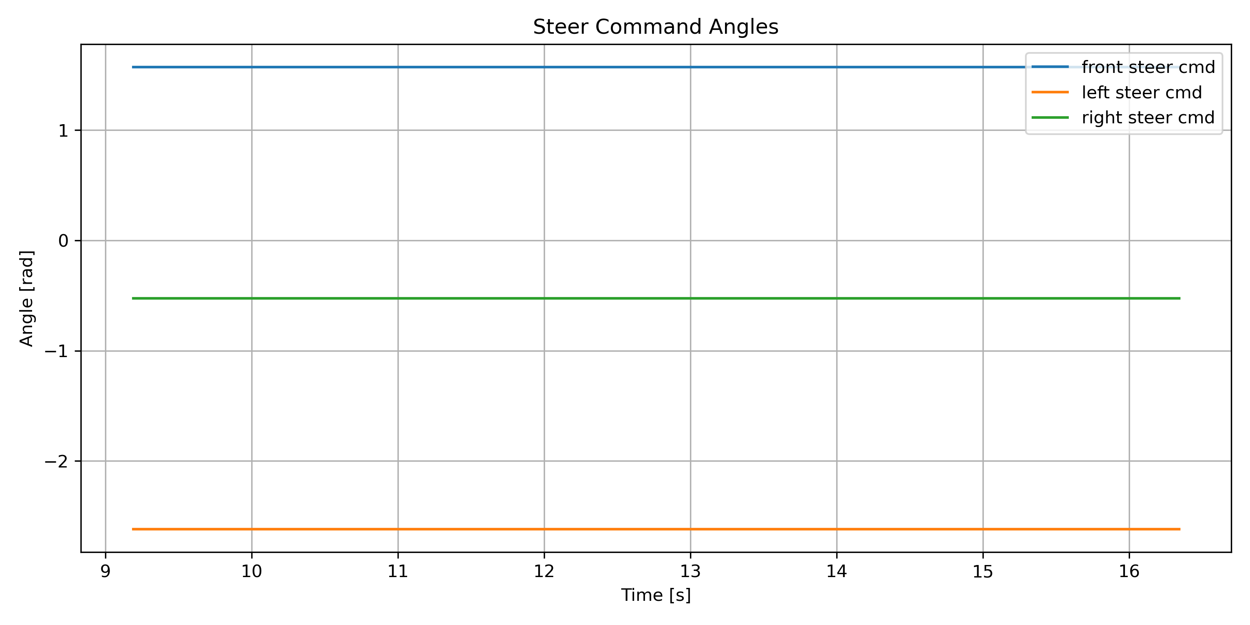
图4-9 原地旋转工况舵角命令曲线
由图4-9可见，三组舵角命令在记录区间内保持稳定，但数值并不相同。其中一组舵角约为 1.57 rad，另一组约为 -2.62 rad，第三组约为 -0.52 rad。该结果说明在原地旋转输入下，运动学节点没有将三只舵轮简单设置为同一方向，而是按照舵轮安装位置分别给出切向滚动角度，符合原地转动对舵轮方向的要求。
原地旋转工况驱动轮角速度命令曲线如图4-10所示。
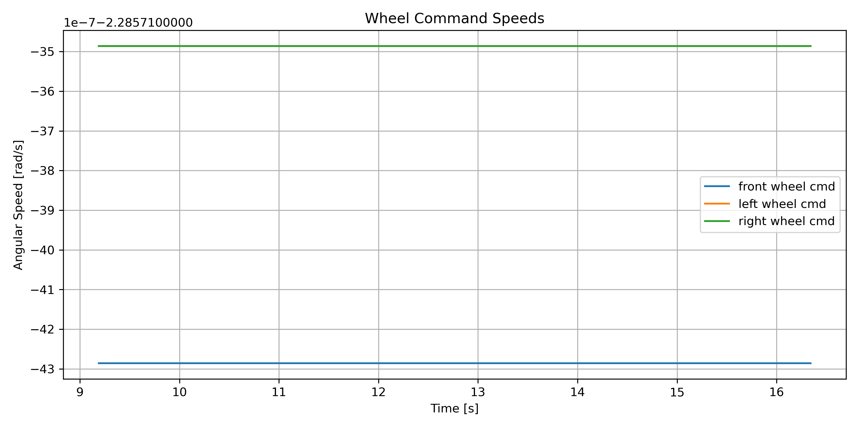
图4-10 原地旋转工况驱动轮角速度命令曲线
由图4-10可见，三组驱动轮角速度命令在该数据段内基本保持恒定，说明原地旋转工况的关节命令较为稳定。曲线整体数值约为 -2.2857 rad/s，三组曲线之间仅存在很小差异；图中纵轴采用科学计数法显示，因此视觉上差异被放大。结合图4-9可以看出，仿真节点通过差异化舵角和稳定驱动轮角速度共同形成原地旋转输出。
综合图4-8至图4-10可知，原地旋转工况下三舵轮仿真模型能够给出稳定的舵角和轮速命令。该结果进一步验证了第3章所述局部速度分解关系在旋转输入下的有效性，也说明 ros2_control 的舵向位置接口和驱动轮速度接口能够同时支撑三舵轮底盘的旋转运动仿真。

4.7 仿真平台与实物下位机的对应关系
前文所述 ROS 2/Gazebo 仿真平台主要用于验证三舵轮逆运动学算法、关节控制接口和基础运动效果，其作用是降低实物调试前的方向配置、关节接口和控制逻辑错误风险。该仿真平台不直接作为实物底盘的控制入口，STM32 下位机也不直接订阅 ROS 2 中的 /cmd_vel 话题。
仿真平台与实物下位机的共同点在于二者均以车体坐标系下的速度量作为上层输入，并按照同一类三舵轮速度分解思想生成三组目标舵角和三组驱动轮速度。因此，前进、横移和原地旋转三类仿真工况能够用于检查第3章运动学模型在不同输入条件下的输出规律。
二者的区别主要体现在执行对象和通信链路上。仿真环境中，三舵轮运动学节点将计算结果写入 ros2_control 的舵向位置接口和驱动轮速度接口，由 Gazebo 中的虚拟关节完成响应；实物环境中，速度命令经 RCC Base 自定义协议进入 STM32，再由下位机完成运动学解算、舵角就绪判断和 CANopen 命令下发，最终作用于 Kinco 电机驱动器。
因此，第四章重点放在 ROS 2/Gazebo 仿真平台、数据采集和典型工况验证上；STM32 与 FreeRTOS 的详细程序结构已在前文系统方案和运动学控制章节中说明，后续实验章节则结合实物测试日志进一步分析控制效果。这样的章节安排能够避免重复展开代码细节，同时明确仿真验证与实物执行之间的对应关系。
第5章 实验结果与分析
5.1 仿真结果分析
仿真结果表明，三舵轮移动底盘在前进、横移和原地旋转等标准工况下的运动方向与理论计算结果一致。前进工况下，三个舵轮目标角均接近 0°，驱动轮速度大小一致，底盘沿车体前向运动；横移工况下，三个舵轮目标角均接近 90°，底盘能够在车体姿态基本不变的情况下产生侧向位移；原地旋转工况下，三个舵轮分别指向绕车体中心旋转所需的切向方向，底盘能够围绕几何中心转动。
仿真平台的主要作用在于提前验证三舵轮逆运动学模型、关节控制接口和运动方向配置是否正确。若舵轮安装坐标、关节轴方向或控制接口配置存在错误，仿真中会表现为轮组方向不一致、运动方向相反或底盘无法形成期望运动。通过仿真验证后再进行实物实验，可以降低实物调试风险，并为后续分析实物平台中的动态响应问题提供对照基础。
需要说明的是，ROS 2/Gazebo 仿真平台主要用于算法和关节接口的预验证，并不直接作为 STM32 实物底盘的控制入口。实物实验中，速度命令仍通过 RCC Base 自定义协议进入 STM32 下位机，再由下位机完成三舵轮运动学解算、舵角控制、轮速控制和 CANopen 电机通信。
5.2 实物基础运动速度响应分析
在完成仿真验证后，本文进一步选取前进、平移和原地旋转三类基础工况进行实物速度响应测试。与第四章仿真中主要观察舵角命令和关节命令不同，实物测试更加关注指令速度与反馈速度之间的跟随关系。前进运动时指令速度与反馈速度对比如图5-1所示。
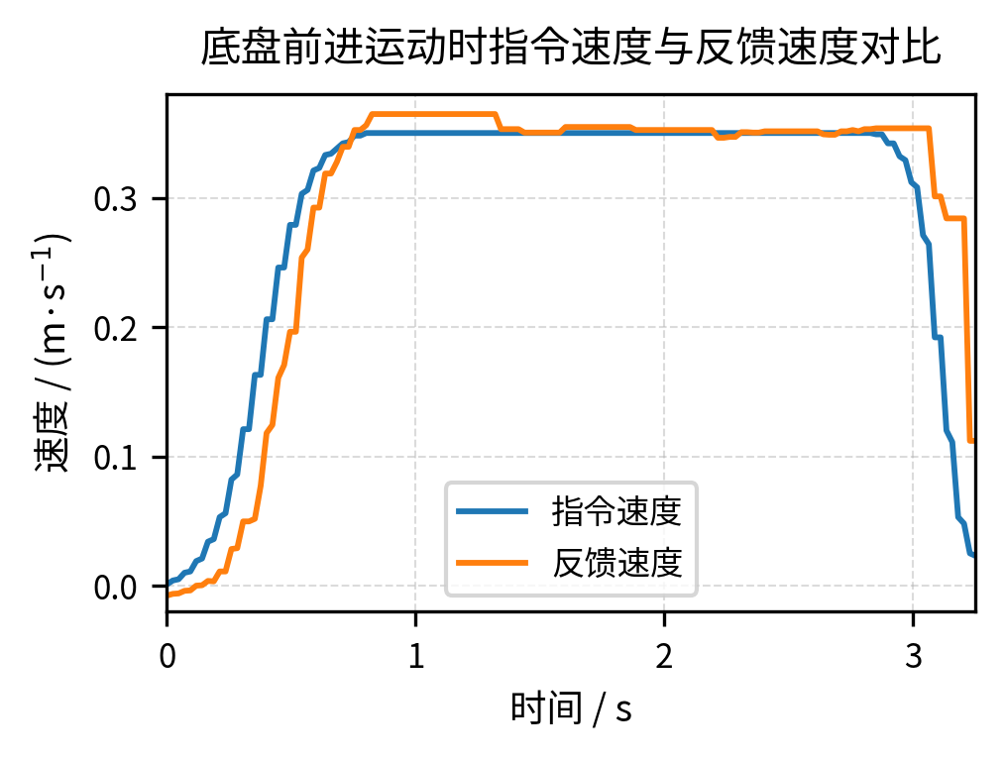
图5-1 底盘前进运动时指令速度与反馈速度对比
由图5-1可见，前进运动阶段指令速度由 0 逐步增加至约 0.35 m/s，反馈速度随后跟随上升，并在稳定段保持在目标速度附近。起步初期反馈速度略滞后于指令速度，主要与电机响应、速度滤波和底盘惯性有关；进入稳定段后，两条曲线基本重合，说明三舵轮底盘在直行零位附近具有较好的速度跟随能力。停止阶段反馈速度下降相对指令速度存在一定滞后，这属于实物系统惯性和驱动器响应造成的正常现象。
平移运动时指令速度与反馈速度对比如图5-2所示。该工况主要用于验证舵轮转至侧向方向后的平移能力和速度稳定性。
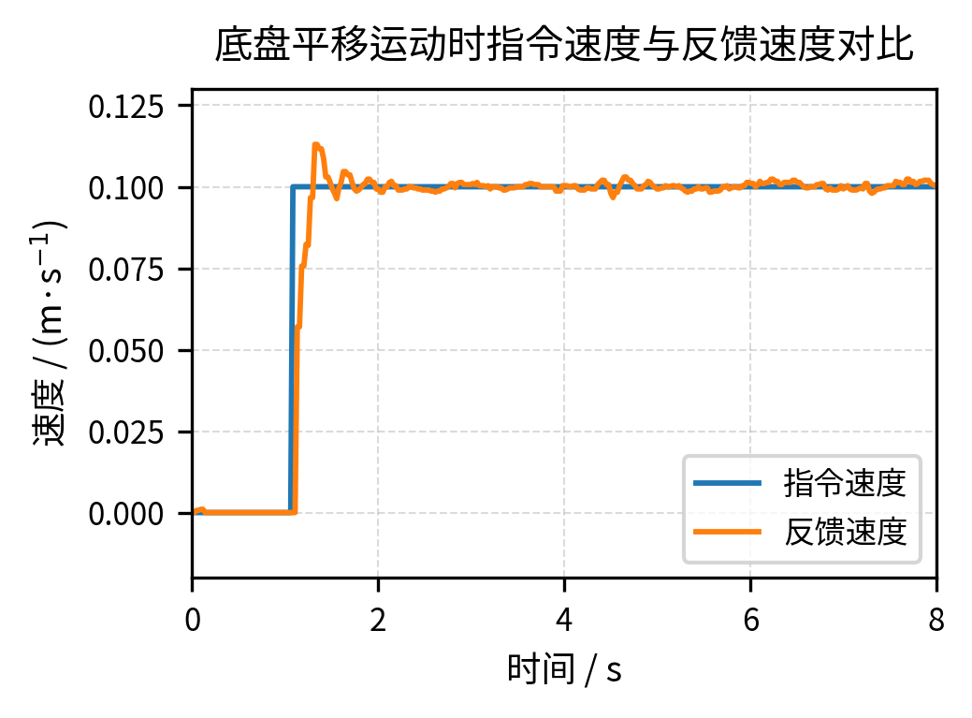
图5-2 底盘平移运动时指令速度与反馈速度对比
由图5-2可见，平移工况中指令速度约为 0.10 m/s，反馈速度在起步阶段存在短时超调，随后迅速收敛并稳定在指令速度附近。与前进工况相比，平移工况需要三个舵轮同时转至侧向滚动方向，因此对舵角一致性和舵向响应同步性要求更高。曲线稳定后反馈速度波动较小，说明在舵角到位后底盘能够较稳定地完成侧向平移。
原地旋转运动时指令速度与反馈速度对比如图5-3所示。图中速度量用于反映旋转工况下的等效速度响应特征。
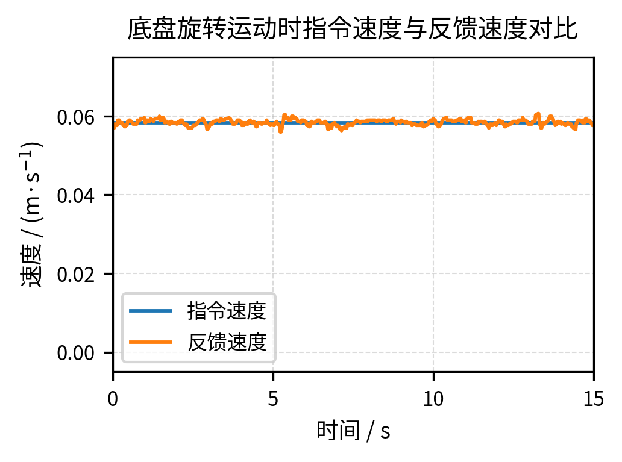
图5-3 底盘旋转运动时指令速度与反馈速度对比
由图5-3可见，旋转工况下反馈速度围绕指令速度小幅波动，整体保持在约 0.058 m/s 附近，未出现持续发散或明显突变。该结果说明三舵轮底盘在原地旋转时能够形成较稳定的轮速输出。由于原地旋转需要三个舵轮分别转至不同切向角度，该工况对舵角同步和轮速分配要求最高，后续旋转后直行过冲分析也正是基于该动态切换工况展开。
表5-1 基础运动速度响应特征
工况 | 主要输入特征 | 速度响应特征 | 分析结论
前进 | 前向速度逐步升至约 0.35 m/s | 反馈速度起步略滞后，稳定段接近指令速度 | 直行零位附近速度跟随较好
平移 | 横向速度约 0.10 m/s | 起步存在短时超调，随后稳定在指令附近 | 舵角到位后侧向速度稳定
原地旋转 | 旋转等效速度约 0.058 m/s | 反馈速度围绕指令小幅波动 | 旋转轮速输出较稳定

综合图5-1至图5-3可以看出，底盘在三类基础运动工况下均能完成速度跟随，说明 STM32 下位机能够正确接收速度命令并调用三舵轮控制逻辑。基础运动响应总体稳定，但起步、停止以及模式切换阶段仍存在一定动态滞后，这为后续分析旋转后直行过冲现象提供了实验依据。
5.3 旋转后直行过冲现象分析
为分析三舵轮底盘在动态切换过程中的响应特性，本文选取“原地旋转后切换前进”作为重点工况。该工况包含旋转舵角形成、旋转停止、舵角回零和直行速度释放等多个阶段，能够较明显地反映舵角响应与速度指令之间的时序关系。改进前旋转后直行工况下的速度响应曲线如图5-4所示。
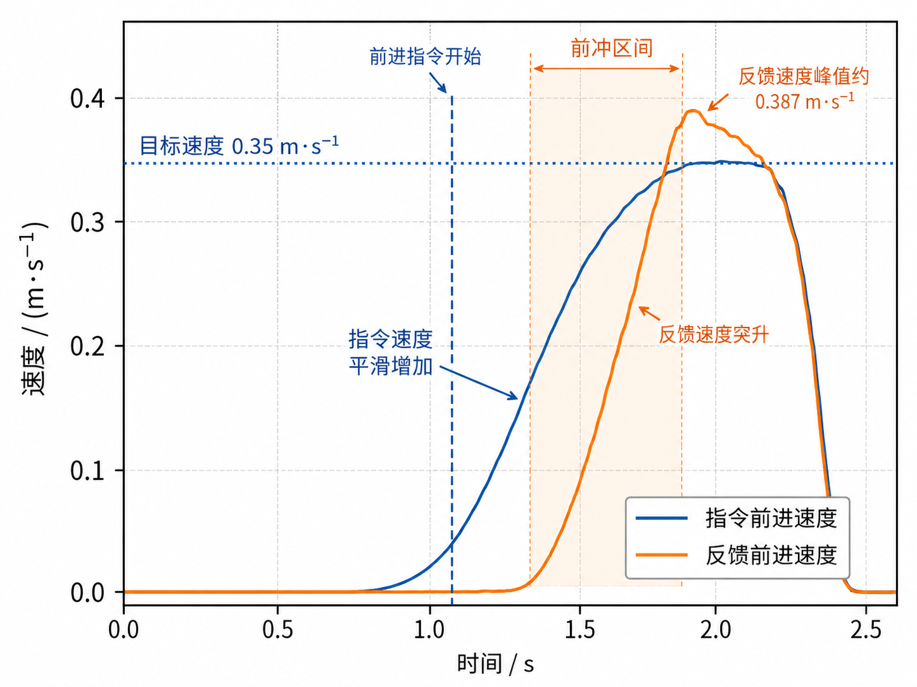
图5-4 改进前旋转后直行速度过冲响应曲线
由图5-4可见，蓝色曲线为指令前进速度，橙色曲线为反馈前进速度。前进指令开始后，指令速度并不是阶跃突变，而是逐渐平滑增加，并最终接近目标速度 0.35 m/s。然而，反馈速度在前期基本保持为 0，随后快速上升，并在约 1.9 s 附近达到峰值，反馈速度峰值约为 0.387 m/s，超过目标速度 0.35 m/s，出现了较明显的速度突升和过冲现象。
从速度曲线看，过冲并不是由上层指令速度突变直接造成的。相反，指令速度本身具有较明显的平滑增长过程。反馈速度突升的关键原因在于：在前进指令开始后的早期阶段，舵轮尚未从旋转姿态回到直行零位，执行层为了避免底盘在错误舵角方向下运动，会暂时锁定行走轮速度，使反馈速度维持在接近 0 的状态。与此同时，上层前进速度指令仍继续增大。当舵角逐渐接近零位并满足 ready 条件后，底层轮速不再从较小速度开始释放，而是直接释放到已经累积到较大值的速度命令，导致底盘突然获得较大的初速度，形成前冲和速度过冲。
为了进一步验证上述机理，旋转结束后各舵轮反馈转角的变化过程如图5-5所示。图中虚线表示前进指令开始时刻。
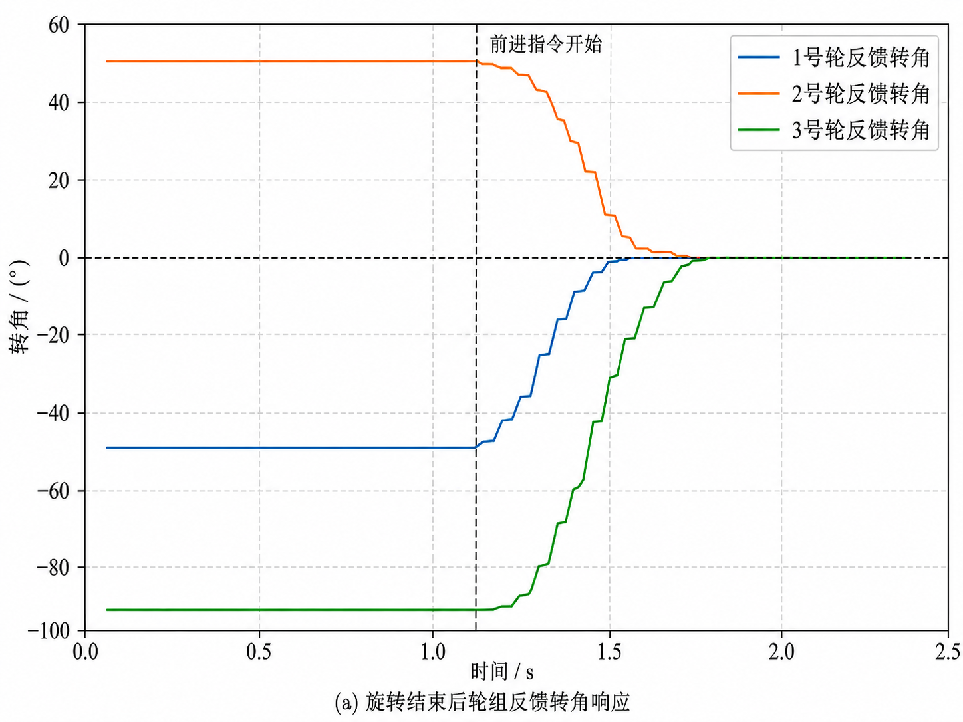
图5-5 旋转结束后轮组反馈转角响应曲线
由图5-5可见，在前进指令开始时，1号轮反馈转角仍约为 -50°，2号轮反馈转角仍约为 50°，3号轮反馈转角仍约为 -90°，三个舵轮均处于旋转工况对应的舵角附近。随后，三个舵轮逐渐向 0°方向回正。其中，2号轮从约 50°逐渐减小至 0°，1号轮从约 -50°逐渐增大至 0°，3号轮从约 -90°逐渐回到 0°附近。该过程说明，在前进指令已经开始的时刻，舵轮并未立即具备直行条件。
结合图5-4和图5-5可以得到如下判断：旋转后直行过冲的根本原因并不是旋转动作本身，也不是三舵轮逆运动学公式错误，而是模式切换过程中的时序错配。具体表现为，前进速度指令开始增长时，舵轮反馈角仍停留在旋转姿态附近；执行层为保证安全而锁定轮速，但上层速度斜坡仍持续增加；当舵角回零并满足 ready 条件后，轮速命令一次性释放到较大值，从而造成反馈速度突升。

表5-2 旋转后直行过冲过程分解
阶段 | 日志或曲线现象 | 机理说明
旋转阶段 | cmdVw 增大，三个舵轮目标角分别接近旋转几何角 | 底盘执行原地旋转，舵轮转向旋转所需方向
旋转停止阶段 | cmdVw 逐渐减小到 0，反馈舵角仍停留在旋转姿态附近 | 旋转指令停止，但舵轮尚未回到直行零位
直行切换阶段 | cmdVx 开始增加，目标舵角变为 0°，反馈舵角仍未到位 | 执行层因舵角未 ready 而锁定轮速
速度累积阶段 | cmdVx 持续增大，反馈速度仍接近 0 | 上层速度斜坡继续增长，底层未同步重新起步
轮速释放阶段 | 舵角到位后反馈速度快速上升 | 较大轮速被一次性释放，导致速度突升和过冲

5.4 改进后速度响应分析
针对旋转后直行过程中的速度突升问题，STM32 下位机程序在 KiSteer3_WalkCtrl() 中加入了旋转后直行慢跟随和 ready 后缓启动处理。该处理的核心思想是：当检测到系统由旋转状态切换到直行状态，或检测到舵角尚未 ready 但已经存在直行速度请求时，不直接使用上层输入的目标速度进行运动学解算，而是通过内部滤波速度逐步逼近目标速度。这样可以避免舵角等待期间速度命令持续累积，并在舵角刚到位时一次性释放较大轮速。加入慢跟随和缓启动处理后的旋转后直行速度响应曲线如图5-6所示。
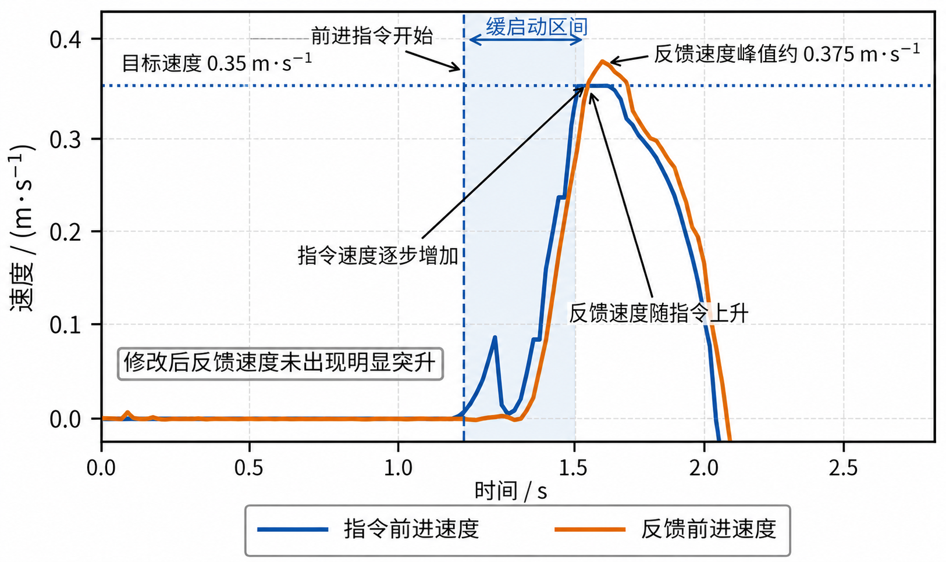
图5-6 改进后旋转后直行速度响应曲线
由图5-6可见，蓝色曲线为指令前进速度，橙色曲线为反馈前进速度。与图5-4相比，改进后反馈速度在前进指令开始后仍存在一定响应延迟，但未出现明显突升。反馈速度随指令速度逐步上升，峰值约为 0.328 m/s，低于目标速度 0.35 m/s，速度响应更加平缓。该结果说明，改进后的速度处理逻辑有效抑制了舵角就绪瞬间的速度突变。
改进后速度响应具有两个特征。第一，反馈速度没有像改进前那样在短时间内快速超过目标速度，而是随指令速度逐步上升，说明轮速释放过程已经得到缓冲。第二，反馈速度峰值约为 0.328 m/s，虽然略低于目标速度 0.35 m/s，但整体响应更加稳定，没有出现明显前冲。对于三舵轮底盘实物平台而言，在动态切换工况中优先保证运动平稳性和安全性，比追求瞬时达到目标速度更为重要。改进前后速度响应对比如表5-3所示。
表5-3 改进前后旋转后直行速度响应对比
对比项目 | 改进前 | 改进后
目标速度 | 0.35 m/s | 0.35 m/s
反馈速度峰值 | 约 0.387 m/s | 约 0.328 m/s
速度变化特征 | 舵角到位后反馈速度快速突升 | 反馈速度随指令逐步上升
是否超过目标速度 | 超过目标速度，存在明显过冲 | 未超过目标速度，过冲明显减小
主要原因 | 等待舵角回零期间速度命令继续累积 | 慢跟随和缓启动限制速度释放速率
控制效果 | 切换瞬间前冲明显 | 切换过程更平稳

由表5-3可知，改进前反馈速度峰值约为 0.387 m/s，超过 0.35 m/s 的目标速度；改进后反馈速度峰值约为 0.328 m/s，未超过目标速度。虽然改进后响应速度略有保守，但有效避免了速度突升和明显前冲，说明旋转后直行慢跟随和 ready 后缓启动策略具有实际作用。
5.5 问题总结与后续优化方向
综上所述，旋转后直行过冲问题的本质并不是三舵轮逆运动学模型错误，而是动态切换过程中舵角响应和速度指令之间存在时间差。旋转结束后，三个舵轮需要从旋转工况对应的角度逐步回到直行零位；在此期间，如果前进速度指令持续增大，而底层又因舵角未到位暂时锁定轮速，则会造成速度目标在等待阶段累积。当舵角到位后，较大的速度命令被释放到底盘，从而引起前冲和过冲。
针对该问题，本文在 STM32 控制程序中加入了旋转后直行慢跟随和缓启动处理。通过 s_rotToStrSlow、s_postReadyRamp、s_filtVx 和 s_filtVy 等内部状态变量，程序在旋转切换直行时重新组织进入运动学解算的速度输入，使实际释放的速度逐步逼近目标速度，而不是直接使用上层已经累积到较大值的速度命令。实验结果表明，改进后反馈速度峰值由约 0.387 m/s 降低到约 0.328 m/s，速度突升现象明显减弱，底盘切换过程更加平稳。
不过，从工程优化角度看，当前改进仍有进一步完善空间。首先，可以将旋转、横移、直行等工况切换显式划分为“舵角回零或到位等待阶段”和“速度重新起步阶段”，形成更清晰的模式切换状态机。其次，当 ready=0 或舵角误差较大时，可以进一步冻结上层速度斜坡积分，避免速度目标在等待过程中继续增长。再次，可以结合编码器和 IMU 反馈估计底盘实际速度，使缓启动参数能够根据负载、地面摩擦和舵角响应速度进行自适应调整。最后，还可以在 ROS 2 仿真平台中加入更接近实物的舵向响应延迟和速度限制模型，提高仿真与实物动态响应的一致性。
通过上述分析可以看出，三舵轮底盘的控制难点不仅在于静态逆运动学解算，还在于不同运动模式切换时舵角、轮速和上层速度指令之间的协调。本文通过实物测试定位了旋转后直行过冲的主要原因，并通过下位机慢跟随和缓启动策略对问题进行了有效缓解，为后续进一步提高三舵轮底盘的动态稳定性和轨迹跟踪精度奠定了基础。

第6章 结论与展望

6.1 研究结论
本文围绕基于 STM32 与 ROS 2 的三舵轮移动底盘控制系统设计与验证开展研究，完成了底盘结构分析、运动学建模、ROS 2 仿真验证平台搭建、STM32 实物控制软件实现和实物实验分析。主要结论如下。
第一，本文建立了三舵轮底盘逆运动学模型。通过将车体速度分解为各舵轮安装点处的局部速度矢量，获得了舵轮目标转角和驱动轮速度的计算方法。理论分析表明，该模型能够正确覆盖前进、横移和原地旋转等典型工况。
第二，本文搭建了基于 ROS 2 Humble、Gazebo、RViz2、ros2_control 和 rosbag2 的仿真验证平台。该平台用于验证三舵轮逆运动学算法、舵向关节位置控制接口、驱动关节速度控制接口和基础运动效果，为实物调试前发现模型方向、关节配置和控制接口问题提供了有效手段。需要强调的是，该仿真平台属于算法验证环境，并不直接作为实物 STM32 底盘的控制入口。
第三，本文基于 STM32F407 与 FreeRTOS 设计了下位机控制软件结构，并结合真实代码梳理了 RCC Base 协议解析、执行器适配层 Actuator.c、运动学解算层 KinematicSteer3.c 和 CANopen 驱动层 ActuatorKincoSteer3.c 的分工。实物平台中，速度命令由 NOTICE_SET_WALK_CTRL_CMD 帧承载并在 RccBase.c 中解析，随后进入 Actuator_WalkCtrl() 统一接口。实物测试表明，底盘能够完成前进、横移和原地旋转等基础动作，验证了“RCC Base 速度帧—Actuator_WalkCtrl() 统一入口—三舵轮运动学解算—CANopen 电机控制”链路的可行性。
第四，本文对旋转后直行过冲现象进行了机理分析，指出过冲主要来源于舵轮未回零时上层直行速度持续增大，底层等待舵角到位期间轮速为零，而到位后一次性释放较大速度命令。结合 STM32 代码，本文进一步说明下位机已经实现舵角限幅、最短转角、速度反向、舵角就绪判断、CANopen 电机控制以及旋转后直行慢跟随/缓启动策略，为动态切换工况下的速度平滑处理提供了工程基础。

6.2 不足与展望
本文仍存在一定不足。首先，实验数据主要来自串口日志和 rosbag 统计信息，尚未形成更完整的位置误差、速度误差和轨迹误差曲线；其次，实物平台的舵角零位、轮半径、减速比和摩擦参数仍需进一步标定；再次，当前控制策略虽已包含舵角限幅、最短转角、速度反向、ready 判断以及旋转后直行慢跟随/缓启动处理，但整体仍以基础逆运动学和阈值判断为主，尚未引入模型预测控制、自适应补偿或更复杂的轨迹跟踪算法。
后续研究可从以下方向展开：第一，完善三舵轮零位标定流程，建立自动标定或半自动标定工具；第二，进一步完善模式切换状态机，将舵角到位、速度释放和模式切换解耦管理；第三，在现有慢跟随和缓启动基础上继续优化速度斜坡冻结、加速度限制和参数自适应策略，降低动态切换过冲；第四，结合编码器、IMU 或外部定位系统建立闭环里程计，提高轨迹跟踪精度；第五，将仿真平台进一步迁移到新 Gazebo 版本，并提高仿真参数与实物参数的一致性。通过上述改进，三舵轮底盘可进一步从基础运动验证阶段发展到高精度自主运动控制阶段。

致 谢
感谢指导教师在课题选题、系统方案设计、实验调试和论文写作过程中给予的指导与帮助。感谢实验室同学在 ROS 2 环境搭建、STM32 程序调试和实物底盘测试中提供的支持。感谢学校和学院提供的学习条件与实验平台。由于正式提交所需的教师姓名、学院、专业、班级、学号等信息尚未在当前材料中完全给出，本文封面与致谢中的相关信息保留为待填写项，后续可根据实际情况补充。

参考文献
本文参考文献著录格式参照 GB/T 7714-2015 执行^{[30]}。
[1] QUIGLEY M, GERKEY B, CONLEY K, et al. ROS: an open-source robot operating system[C]//ICRA Workshop on Open Source Software. Kobe, Japan, 2009.
[2] MACENSKI S, FOOTE T, GERKEY B, et al. Robot Operating System 2: Design, architecture, and uses in the wild[J]. Science Robotics, 2022, 7(66): eabm6074.
[3] CHITTA S, MARDER-EPPSTEIN E, MEEUSSEN W, et al. ros_control: A generic and simple control framework for ROS[J]. Journal of Open Source Software, 2017, 2(20): 456.
[4] TAGLIAVINI L, COLUCCI G, BOTTA A, et al. Wheeled Mobile Robots: State of the Art Overview and Kinematic Comparison Among Three Omnidirectional Locomotion Strategies[J]. Journal of Intelligent & Robotic Systems, 2022, 106: 57.
[5] TAHERI H, ZHAO C X. Omnidirectional mobile robots, mechanisms and navigation approaches[J]. Mechanism and Machine Theory, 2020, 153: 103958.
[6] CAMPION G, BASTIN G, D’ANDREA-NOVEL B. Structural properties and classification of kinematic and dynamic models of wheeled mobile robots[J]. IEEE Transactions on Robotics and Automation, 1996, 12(1): 47-62.
[7] MUIR P F, NEUMAN C P. Kinematic modeling for feedback control of an omnidirectional wheeled mobile robot[C]//Proceedings of the IEEE International Conference on Robotics and Automation. 1987: 1772-1778.
[8] PIN F G, KILLOUGH S M. A New Family of Omnidirectional and Holonomic Wheeled Platforms for Mobile Robots[J]. IEEE Transactions on Robotics and Automation, 1994, 10(4): 480-489.
[9] WADA M. A synchro-caster drive system for holonomic and omnidirectional mobile robots[C]//Proceedings of the IEEE Industrial Electronics Society. 2000: 1937-1942.
[10] SONG J B, BYUN K S. Design and Control of a Four-Wheeled Omnidirectional Mobile Robot with Steerable Omnidirectional Wheels[J]. Journal of Robotic Systems, 2004, 21(4): 193-208.
[11] SOROUR M, CHERUBINI A, KHELLOUFI A, et al. Complementary-route based ICR control for steerable wheeled mobile robots[J]. Robotics and Autonomous Systems, 2019, 118: 131-143.
[12] CIPRIANO M, ORIOLO G, CHERUBINI A. Singularity-free trajectory tracking for steerable wheeled mobile robots[J]. IEEE Robotics and Automation Letters, 2025, 10: 6199-6206.
[13] TAGLIAVINI L, BOTTA A, COLUCCI G, et al. Kinematic modelling of swerve-drive-based mobile robots[C]//Jc-IFToMM International Symposium. 2024: 225-231.
[14] CHEN J, CHEN H, WANG S, et al. Structural Design and Kinematic Analysis of a Three-Servo-Wheel Omnidirectional Mobile Platform[C]//Mechanical Design and Simulation. Singapore: Springer, 2025: 3-18.
[15] ROSYIDIN A A, SIRADJUDDIN I, PUTRI R I, et al. Kinematic of 3-Wheels Swerve Drive Using BLDC Motor[J]. Kinetik, 2024, 9(3): 297-306.
[16] YUNARDI R T, ARIFIANTO D, BACHTIAR F, et al. Holonomic Implementation of Three Wheels Omnidirectional Mobile Robot Using DC Motors[J]. Journal of Robotics and Control, 2021, 2(2): 65-71.
[17] WANG C, LIU X, YANG X, et al. Trajectory Tracking of an Omni-Directional Wheeled Mobile Robot Using a Model Predictive Control Strategy[J]. Applied Sciences, 2018, 8(2): 231.
[18] GHOBADI N, DEHKORDI S F. Dynamic modeling and sliding mode control of a wheeled mobile robot assuming lateral and longitudinal slip of wheels[C]//International Conference on Robotics and Mechatronics. 2019: 150-155.
[19] SOFWAN A, MULYANA H R, AFRISAL H, et al. Development of omni-wheeled mobile robot based-on inverse kinematics and odometry[C]//ICITACEE. 2019: 1-6.
[20] YE C, DU Y, YU S, et al. Design and performance analysis of an adaptive omnidirectional wheel for heavy payload robot[J]. Industrial Robot, 2022, 49(6): 1144-1155.
[21] 徐建, 吴鑫, 蔡强, 等. 基于 ROS 和全向舵轮驱动的移动机器人系统设计[J]. 高技术通讯, 2021, 31(7): 738-746.
[22] 严亮, 冯刚, 黄勇, 等. 基于坐标变换的转向轮移动机器人运动学建模[J]. 西安理工大学学报, 2006(3): 234-238.
[23] OPEN ROBOTICS. Controller Manager — ROS2_Control documentation[EB/OL]. 2026.
[24] OPEN ROBOTICS. ros2_control documentation[EB/OL]. 2026.
[25] OPEN ROBOTICS. rosbag2: recording and playback of communications in ROS 2 systems[EB/OL]. 2026.
[26] OPEN ROBOTICS. Gazebo Classic documentation[EB/OL]. 2026.
[27] STMICROELECTRONICS. STM32F407VG product specification[EB/OL]. 2026.
[28] STMICROELECTRONICS. UM1730: Getting started with STM32CubeF4 for STM32F4 series MCUs[EB/OL]. 2023.
[29] FREERTOS. Tasks, task priorities and task scheduling documentation[EB/OL]. 2026.
[30] 中华人民共和国国家质量监督检验检疫总局, 中国国家标准化管理委员会. GB/T 7714-2015 信息与文献 参考文献著录规则[S]. 北京: 中国标准出版社, 2015.

第3章 三舵轮底盘运动算法分析

